Tagungsdokumentation

____________

Interdisziplinäre Zusammenarbeit im Familienrecht

Workshop-Reihe

zur

Kooperation Familiengericht – Jugendamt

in

NRW

12. März 2009 – Köln
6. Oktober 2009 – Hamm (1. Teil)
9. November 2009 – Düsseldorf
17. Dezember 2009 – Hamm (2. Teil)


Ministerium für Generationen,
Familie, Frauen und Integration
des Landes Nordrhein-Westfalen

Justizministerium
des Landes Nordrhein-Westfalen








Inhaltsverzeichnis

- Hintergrund und Planung der Workshop-Reihe……………………..…..4

- Teilnehmer der einzelnen Workshops………………………………………6

- Impulsreferat zu den gesteigerten Anforderungen an die
Zusammenarbeit von Jugendamt und Familiengericht nach
dem FamFG……………………………………………………………………...8

- Vorstellung von Praxisbeispielen zur interdisziplinären Zusammenarbeit………………………………………………………………13

- Vorbemerkungen zur Auswahl der Praxisbeispiele……………………..13
- Interdisziplinäre Zusammenarbeit im Bereich des
Amtsgerichts Düren………………………………………………………...13
- Interdisziplinäre Zusammenarbeit im Bereich des
Amtsgerichts Köln………………………………………………… ……... 14
- Der „Arbeitskreis Familie und Recht“ im Bereich des
Stadtjugendamts Gummersbach….……………………………………. .16
- Die „Warendorfer Praxis“………………………………………………… 17
- Das „Hagener Modell ………………………………………………………18
- Der sog. „multiprofessionelle Arbeitskreis“ im Bereich des
Amtsgerichts Velbert und der Jugendämter Velbert
und Heiligenhaus……. …………………................................................19
- Interdisziplinäre Zusammenarbeit im Bereich des
Jugendamts Düsseldorf……………………………………………………21
- Das „Projekt KIM – Kind im Mittelpunkt“ des Amtsgerichts
Hattingen und der Jugendämter Hattingen und Sprockhövel………….21
- Interdisziplinäre Zusammenarbeit im Kreisgebiet
Recklinghausen……………………………………………………………..22
- Das „Projekt KITT – Kindeswohl trotz Trennung“ des
Jugendamts Essen…………………………………………………………23

- Interdisziplinäre Zusammenarbeit im Familienkonflikt aus Anwaltssicht……………………………………………………………………24

- Diskussion in den Arbeitsgruppen anhand vorgegebener
Leitfragen……………………………………………………………………….30

- Auswertung der Kartenabfrage und Zusammenfassung der
Ergebnisse der Arbeit in den Arbeitsgruppen…………………………..32

Verzeichnis der Anlagen

Anlage A - Tagesordnungen der einzelnen Workshops……………………37

Anlage B - Unterlagen des Amtsgericht Düren zum Verfahren bei
Umgangs- und Sorgerechtskonflikten.............................................41

Anlage C – Unterlagen des Arbeitskreises Familie und Recht in
Gummersbach……………………………………………………………. 44

Anlage D - Unterlagen zu KIM - Kind im Mittelpunkt – ein Modell zur
interdisziplinären Zusammenarbeit im Kreis Hattingen –
Sprockhövel………………………………………………………………..46

Anlage E - Die Warendorfer Praxis…………………………………………………..51

Anlage F - Hagener Leitfaden für Umgangsrechtsverfahren……………………62

Anlage G - Kindeswohl trotz Trennung (KITT) – Der Essener Weg…………….65

Anlage H - Leitfaden für die Gründung interdisziplinärer Arbeitskreise
von R’inAG Margarethe Bergmann, Amtsgericht Köln……………67

- Hintergrund und Planung der Workshop-Reihe

Effektiver Kinderschutz setzt voraus, dass Familiengerichte und Jugendämter ihre jeweiligen Aufgaben im Sinne einer „Verantwortungsgemeinschaft“ wahrnehmen, das Bewusstsein ihrer jeweiligen Rollen schärfen und konstruktiv zusammenwirken. So hat es die im Jahr 2006 erstmalig eingesetzte Bund-Länder-Arbeitsgruppe "Familiengerichtliche Maßnahmen bei Gefährdung des Kindeswohls" in ihrem Abschlussbericht vom 17. November 2006 unter Punkt B III 1. formuliert. Die Arbeitsgruppe hat deshalb eine Verbesserung der fallübergreifenden Zusammenarbeit der Familiengerichte mit Jugendämtern und anderen Institutionen in Fragen des Kindeswohls und der elterlichen Sorge angeregt. In diesem Zusammenhang hat sie die Verankerung einer Regelung im SGB VIII empfohlen, wonach die Träger der öffentlichen Jugendhilfe die Bildung von ständigen interdisziplinären Arbeitskreisen anstreben sollten. Gleichzeitig hat sich die Arbeitsgruppe dafür ausgesprochen, dass die Justizverwaltung eine Teilnahme von Familienrichtern an solchen interdisziplinären Arbeitskreisen fördern sollte.

Eine Abfrage des nordrhein-westfälischen Justizministeriums von Anfang 2008 sowohl bei den Gerichten als auch bei den Jugendämtern hat ergeben, dass derartige interdisziplinäre Arbeitskreise in Nordrhein-Westfalen bereits in erfreulich großem Umfang eingerichtet sind. So haben 56 von insgesamt 127 Familiengerichten in NRW (= 44 %) angegeben, an einem interdisziplinären Arbeitskreis mitzuwirken (OLG-Bezirk Düsseldorf: 16 von 29 Familiengerichten = 55 %; OLG-Bezirk Köln: 14 von 23 Familiengerichten = 60 %; OLG-Bezirk Hamm: 26 von 75 Familiengerichten = 35 %); bei den Jugendämtern waren es 60 von insgesamt 182 Jugendämtern in NRW (= 32 %) (LVR: 37 von 93 Jugendämtern: = 40 %; LVWL: 23 von 89 Jugendämtern: = 26 %). Gleichzeitig hat die Umfrage gezeigt, dass über die Hälfte der Familiengerichte und etwa zwei Drittel der Jugendämter zum damaligen Zeitpunkt jedenfalls nicht in Form eines Arbeitskreises miteinander vernetzt waren.

Vor diesem Hintergrund und angesichts der Tatsache, dass das neue kindschaftsrechtliche Verfahren eine Kooperation zwischen Familienrichtern und Jugendamtsmitarbeitern in besonderem Maße voraussetzt, hat das Justizministerium gemeinsam mit dem Ministerium für Generationen, Familie, Frauen und Integration des Landes Nordrhein-Westfalen, den beiden Landschaftsverbänden (Landesjugendämter) sowie der Arbeitsgemeinschaft der kommunalen Spitzenverbände NRW Workshops zur Kooperation von Familiengerichten und Jugendämtern in den einzelnen Oberlandesgerichtsbezirken von Nordrhein-Westfalen durchgeführt. Ziel der jeweiligen Veranstaltungen war es, mit Vertretern der Familiengerichte und Jugendämter der verschiedenen Bezirke konkrete Fragen und Probleme der praktischen Zusammenarbeit beider Professionen zu erörtern und Anregungen für eine Verbesserung der Kooperation zu bekommen. Im Einzelnen haben folgende Termine stattgefunden:

12. März 2009 Jugendämter und Familiengerichte im Oberlandesgerichtsbezirk Köln

6. Oktober 2009 Jugendämter und Familiengerichte im Oberlandesgerichtsbezirk Hamm (süd-östliche Landgerichtsbezirke)

9. November 2009 Jugendämter und Familiengerichte im Oberlandesgerichtsbezirk Düsseldorf

17. Dezember 2009 Jugendämter und Familiengerichte im Oberlandesgerichtsbezirk Hamm (nord-westliche Landgerichtsbezirke)

Ein Überblick über den Ablauf der einzelnen Veranstaltungen geben die im Anhang abgedruckten verschiedenen Tagesordnungen.

- Teilnehmer der einzelnen Workshops

Das ehrgeizige Ziel der Veranstalter, von jedem Familiengericht bzw. Jugendamt in einem Oberlandesgerichtsbezirk jeweils mindestens einen Vertreter im Rahmen des Workshops zueinander zu bringen, konnte nicht ganz realisiert werden.

Workshop am 12. März 2009 im Oberlandesgerichtsbezirk Köln

An der in den Räumen des Landschaftsverbands Rheinland in Köln-Deutz durchgeführten Veranstaltung haben insgesamt 24 Richter und 50 Vertreter der Jugendämter aus dem Bezirk des Oberlandesgerichts Köln teilgenommen. 21 der 24 Teilnehmer aus der Richterschaft kamen von insgesamt 17 verschiedenen Amts- bzw. Familiengerichten, drei waren Mitglieder des 21. Zivilsenats des Oberlandesgerichts Köln. Die Vertreter der Jugendämter kamen aus 38 verschiedenen Ämtern.

Workshop am 6. Oktober 2009 im Oberlandesgerichtsbezirk Hamm (süd-östliche Landgerichtsbezirke)

Den ersten der beiden Workshops im Hammer Bezirk, zu dem Vertreter der Familiengerichte und Jugendämter der Landgerichtsbezirke Arnsberg, Bielefeld, Detmold, Paderborn, Siegen und Hagen eingeladen worden waren, besuchten insgesamt 21 Richter und 55 Teilnehmer von Jugendämtern. Die Richter kamen von 20 Amtsgerichten sowie einer vom Oberlandesgericht Hamm. Die Vertreter der Jugendamtsseite repräsentierten 35 Ämter.

Workshop am 9. November 2009 im Oberlandesgerichtsbezirk Düsseldorf

Die Veranstaltung am 9. November 2009 im Bürgerhaus Bilk der Stadt Düsseldorf war der größte der vier Workshops. Hierzu hatten sich 27 Richter – 25 Familienrichter und 2 Richter am Oberlandesgericht Düsseldorf - sowie 65 Vertreter aus 35 verschiedenen Jugendämtern des Oberlandesgerichtsbezirks Düsseldorf angemeldet. Die 25 Familienrichter kamen aus 22 Amtsgerichten dieses Bezirks.

Workshop am 17. Dezember 2009 im Oberlandesgerichtsbezirk Hamm (nord-westliche Landgerichtsbezirke)

Zu dem zweiten Workshop für den Oberlandesgerichtsbezirk Hamm waren die Richter und Jugendamtsmitarbeiter der Landgerichtsbezirke Bochum, Dortmund, Essen und Münster eingeladen worden. 30 Richter aus 23 Familiengerichten sowie einer vom Oberlandesgericht Hamm und 46 Jugendamtsmitarbeiter aus 30 verschiedenen Jugendämtern folgten dieser Einladung.

- Impulsreferat zu den gesteigerten Anforderungen an die Zusammenarbeit von Jugendamt und Familiengericht nach dem neuen FamFG – R’inLG Dr. Simone Kreß, Justizministerium

Sehr geehrte Damen und Herren,

Sie wissen vermutlich alle, dass das Bundesjustizministerium nach dem tragischen Tod des kleinen Kevin in Bremen im Jahr 2006 eine Bund-Länder-Arbeitsgruppe zur Verbesserung des Kindesschutzes eingesetzt hat, die sich vor allem damit beschäftigt hat, ob und wenn ja welche Gesetzesänderungen sinnvoll sind, damit sich solche tragischen Fälle wie die von Kevin, Lea-Sophie u. a. möglichst nicht wiederholen. Die Vorschläge der Arbeitsgruppe aus dem Abschlussbericht vom Ende 2006 sind in das Gesetz zur Erleichterung familiengerichtlicher Maßnahmen bei Gefährdung des Kindeswohls – kurz KiWoMaG eingeflossen. Dieses Gesetz ist am 12. Juli 2008 in Kraft getreten – auf die einzelnen Vorschriften komme ich gleich noch zurück. In dem Abschlussbericht der Arbeitsgruppe finden sich aber nicht nur Anregungen für den Gesetzgeber. Es findet sich dort auch der vielzitierte Appell an Sie - die Familienrichterinnen und –richter auf der einen und die Jugendamtsmitarbeiterinnen und –mitarbeiter auf der anderen Seite, Ihre jeweiligen Aufgaben im Sinne einer Verantwortungsgemeinschaft wahrzunehmen und das Bewusstsein für die jeweiligen Rollen im Interesse des Kindesschutzes zu schärfen! Die Arbeitsgruppe hat deshalb zur Bildung und Unterstützung von sog. interdisziplinären Arbeitskreisen aufgerufen.

Erfreulicherweise ist dieser Appell in Nordrhein-Westfalen schon an vielen Stellen umgesetzt. Nach einer Umfrage vom Anfang des Jahres 2008 haben 44 % aller Amtsgerichte, die Familiensachen bearbeiten, angegeben, bereits an einem solchen Arbeitskreis mitzuwirken. Bei den Jugendämtern waren es 60 von insgesamt 182 Jugendämtern, was etwa 32 % entspricht. Die Zahl ist zwischenzeitlich noch angestiegen.

Aber es könnten noch mehr sein. In anderen Ländern - in Bayern und Baden-Württemberg z. B. - liegt die Quote derjenigen Familiengerichte, die in eine interdisziplinäre Zusammenarbeit eingebunden sind, deutlich über 60 %. Und dort hat man mit ähnlichen Problemen zu kämpfen, die hierzulande teilweise als Argumente gegen die Bildung von Arbeitskreisen angeführt werden: - die ländliche Struktur vieler Amtsgerichtsbezirke, die richterliche Unabhängigkeit und natürlich die zusätzliche Arbeitsbelastung, die die Mitarbeit in solch einem Gremium erfordert.

Es gibt aber ein wichtiges Argument, das dafür spricht, dass Jugendamt und Familiengericht enger zusammenarbeiten: Das ist das neue FamFG, das seit dem 1. September 2009 in Kraft ist und das eine funktionierende Kooperation zwischen Familiengerichten und Jugendämtern einfach voraussetzt. Gemeint sind vor allem die verfahrensrechtlichen Neuerungen im Kindschaftsrecht. Die möchte ich Ihnen kurz vorstellen.

Bislang hat man unter dem Begriff „Kindschaftssachen“ die in § 640 II ZPO a. F. aufgezählten Verfahren verstanden, bei denen es im Wesentlichen um die Feststellung oder Anfechtung der Vaterschaft geht. Diese Verfahren heißen jetzt „Abstammungssachen“ und sind im 4. Abschnitt des FamFG, §§ 169 ff. FamFG, geregelt.

Die „neuen Kindschaftssachen“ werden in § 151 FamFG definiert. Zu den bekannten Verfahren der elterlichen Sorge, des Umgangsrechts und der Kindesherausgabe kommen nun weitere Bereiche hinzu, namentlich die Vormundschaft und die Pflegschaft für einen Minderjährigen, aber auch die Genehmigung der freiheitsentziehenden Unterbringung eines Minderjährigen, die Anordnung der freiheitsentziehenden Unterbringung eines Minderjährigen nach PsychKG und Aufgaben nach dem Jugendgerichtsgesetz.

Nach der amtlichen Begründung ist diesen Verfahren gemein, dass bei ihnen das Kind im Zentrum des Verfahrens steht. Sie sind zukünftig alle beim Familiengericht angesiedelt. Das Vormundschaftsgericht ist abgeschafft worden.

Das Verfahren in Kindschaftssachen war ein Schwerpunkt der FGG-Reform. Hier hat der Gesetzgeber seine beiden großen Reformziele am deutlichsten umgesetzt – nämlich das Bestreben nach einer Beschleunigung des Verfahrens einerseits sowie die Implementierung konfliktlösender und konfliktvermeidender Elemente andererseits. Dabei hat er an vielen Stellen auf Bestandteile des sog. Cochemer Modells zurückgegriffen. Ich komme gleich darauf zurück.

Zunächst zum Vorrang- und Beschleunigungsgebot, einer ganz wesentlichen Neuerung im Kindschaftsrecht, die Ihnen aus dem KiWoMaG und § 50 e FGG in Kindeswohlgefährdungsfällen schon bekannt ist. Nach § 155 I FamFG sind jetzt Verfahren, die eine Kindeswohlgefährdung, den Aufenthalt des Kindes, dessen Herausgabe und das Umgangsrecht betreffen, beschleunigt und vorrangig vor allen anderen Familiensachen durchzuführen. Damit soll eine Verkürzung der Verfahrensdauer erreicht werden. Um dieses Beschleunigungsgebot in der Praxis durchzusetzen, wird dem Gericht in § 155 II FamFG aufgegeben, in diesen Verfahren spätestens einen Monat nach Verfahrensbeginn einen Erörterungstermin mit den Beteiligten durchzuführen, in dem auch das Jugendamt anzuhören ist. Nach der Amtlichen Begründung handelt es sich um eine grundsätzlich verpflichtende Zeitvorgabe für das Gericht, die nur in Ausnahmefällen überschritten werden darf. Aus der Verpflichtung des Gerichts zur Anhörung des Jugendamtes folgt eine Pflicht des Jugendamts zur Teilnahme am ersten Termin. Damit ist nicht irgendein Vertreter des Jugendamts gemeint, sondern die Teilnahme einer mit der Sache vertrauten Fachkraft. Terminkollisionen sollen durch eine enge Kooperation zwischen Gericht und Jugendamt vermieden werden. Schriftliche Stellungnahmen der Beteiligten vor diesem Termin sind nicht erforderlich! Die Jugendämter können ihre Stellungnahme in dem Termin also auch mündlich abgeben. Man erkennt an dieser Stelle deutlich die Handschrift des sog. „Cochemer Modells“ – ich hatte eben schon davon gesprochen.

Nach der Gesetzesbegründung hat dies den Vorteil, dass das Jugendamt sich zum aktuellen Sachstand äußern und auf Reaktionen der Eltern unmittelbar eingehen kann. Außerdem werde die Gefahr der Eskalation des Elternstreits durch schriftliche Ausführungen vermieden.

Die Problematik dieser neuen Regelung liegt auf der Hand: Sind die Jugendämter personell in der Lage, diesen Anforderungen gerecht zu werden und zum Termin eine Fachkraft zu schicken, die zur Sache etwas Fundiertes sagen kann? Das ist in Kindeswohlgefährdungsfällen, in denen das Jugendamt die Familie in der Regel schon kennt, nicht so schwierig wie in den Sorge- und Umgangsrechtsverfahren, in denen das Jugendamt innerhalb der kurzen Terminierungsfrist u. U. erstmalig mit der Familie Kontakt aufnehmen muss.

Problematisch sind auch möglicherweise notwendige Terminsverlegungen bei Gericht wegen vorrangig zu bearbeitender Kindschaftssachen (mit allen notwendigen Konsequenzen für die Servicekräfte) sowie Terminsverlegungsanträge von Anwälten: Im Gegensatz zu den nach § 32 I 2 FamFG iVm § 227 I ZPO grundsätzlich ausreichenden „erheblichen Gründen“ bestimmt § 155 II 3 FamFG, dass eine Terminsverlegung in den beschleunigten Verfahren nur aus zwingenden Gründen möglich ist. Eine Terminkollision des Anwalts reicht hierfür grundsätzlich nicht aus.
Nach der Gesetzesbegründung darf das Beschleunigungsgebot aber nicht schematisch gehandhabt werden. Das Kindeswohl prägt und begrenzt das Gebot. Das Gericht soll immer eine am Kindeswohl orientierte Verfahrensgestaltung wählen. Bei Verdacht auf sexuelle Gewalt und wenn das Kind Opfer häuslicher Gewalt ist, braucht die Sicherung des Kindeswohls möglicherweise Zeit. Deshalb ist § 155 III FamFG nur als Soll-Vorschrift ausgestaltet – also kein gemeinsames persönliches Erscheinen bei häuslicher Gewalt.

Das Vorranggebot gilt in jeder Lage des Verfahrens. Es findet sich auch in § 163 FamFG wieder, wenn dem SV für die Abgabe eines Gutachtens eine Frist zu setzen ist.

§ 155 FamFG wird ergänzt durch die Vorschrift des § 156 FamFG. Danach soll das Gericht wie bisher, wenn es um die elterliche Sorge, den Aufenthalt, den Umgang oder die Herausgabe des Kindes geht, in jeder Lage des Verfahrens auf eine einvernehmliche Lösung hinwirken „wenn dies dem Kindeswohl nicht widerspricht“ (häusliche Gewalt) – auch dann, wenn ein Vergleichsversuch gescheitert ist.

Um auf das Einvernehmen hinzuwirken, muss das Gericht wie auch bisher schon auf die Beratungsmöglichkeiten der Jugendhilfe hinweisen, in geeigneten Fällen auch auf die Möglichkeit einer Mediation oder einer sonstigen außergerichtlichen Streitbeilegung. Neu ist § 156 I 4 FamFG. Danach ist jetzt ausdrücklich geregelt, dass das Gericht die Teilnahme der Eltern an einer Beratung durch den Träger der Kinder- und Jugendhilfe anordnen kann. Ziel ist es, die Eltern zur Übernahme von Erziehungsverantwortung zu bewegen.

Verweigern die Eltern die angeordnete Beratung, ist die Anwendung von Zwangsmitteln ausdrücklich ausgeschlossen. Mittelbar wird aber Druck auf die Eltern dadurch ausgeübt, dass ihnen in diesem Fall Kostennachteile drohen. Nach § 81 I Ziff. 5 FamFG soll das Gericht einem Elternteil, der ohne hinreichende Entschuldigung nicht an einer angeordneten Beratung teilgenommen hat, die Kosten des Verfahrens ganz oder teilweise auferlegen.

Die gerichtliche Anordnung zur Teilnahme an einer Mediation ist dagegen nicht möglich. Das steht so ausdrücklich in der Gesetzesbegründung (Begr. BT Drs. 16/6308, 237) und ergibt sich im Übrigen aus dem Wortlaut, insbesondere im Vergleich zu § 135 FamFG. Die gegenteilige Auffassung wird zwar vertreten, entspricht aber nicht der Intention des Gesetzgebers.

Die Verpflichtung zur Beratung darf nicht zu einer Verzögerung des Verfahrens führen. Die Aussetzungsmöglichkeit des § 52 II FGG ist ausdrücklich nicht übernommen worden.

Praktische Schwierigkeiten ergeben sich aus Umsetzung der Vorstellung des Gesetzgebers, das Gericht solle bei der Anordnung einer obligatorischen Beratung sogleich festlegen, bei welcher Beratungsstelle und binnen welcher Frist die Eltern sich beraten lassen sollen. Auch hier ist wieder eine enge Zusammenarbeit zwischen Jugendamt und Familiengericht gefragt. In einigen Gerichtsbezirken werden die Beratungsstellen deshalb bereits frühzeitig in das Verfahren mit eingebunden. Problematisch ist aber auch hier wieder die Schaffung von ausreichenden Beratungskapazitäten!

Auch das in § 157 FamFG geregelte sog. „Erörterungsgespräch“ ist Ihnen bereits aus dem KiWoMaG, § 50 f FGG, bekannt. Danach soll das Gericht in Verfahren nach §§ 1666,1666a BGB mit den Eltern und in geeigneten Fällen auch mit den Kindern erörtern, wie einer möglichen Gefährdung des Kindeswohls begegnet werden kann, welche öffentliche Hilfen in Anspruch genommen werden können und welche Folgen die Ablehnung der Hilfen haben kann. Das persönliche Erscheinen der Eltern zu den Terminen ist vom Gericht anzuordnen, das Jugendamt soll zu dem Termin geladen werden.

Ziel ist es, alle Beteiligten vor einer Entscheidung an einen Tisch zu bringen. Auch hier sieht man den Einfluss des Cochemer Modells. Dem Angebot des Jugendamtes soll mit der Autorität des Richters größerer Nachdruck verliehen werden. Eltern sollen bei der Auswahl der Hilfemaßnahmen „mit ins Boot“ geholt werden. Das fördert die Akzeptanz einer Entscheidung bei den Betroffenen und das Erreichen einer Verhaltensänderung, die eine förmliche Entscheidung des Gerichts überflüssig macht. Funktionieren wird das aber nur, wenn Jugendamt und Familiengericht auch an dieser Stelle gut kooperieren und vor den beteiligten Eltern keinen Streit über Sinn und Zweck einer konkreten Maßnahme ausfechten.

IV. Vorstellung von Praxisbeispielen zur interdisziplinären
Zusammenarbeit

- Vorbemerkungen zur Auswahl der Praxisbeispiele

Bei der Auswahl der Praxisbeispiele haben die Veranstalter zum einen versucht, funktionierende Kooperationsmodelle aus demjenigen Oberlandesgerichtsbezirk auszusuchen, in dem der Workshop stattfand. Zugleich waren sie darauf bedacht, beispielhaft sowohl Großstadtmodelle als auch Kooperationskreise aus ländlicheren Gegenden bzw. aus kleineren Städten und Kreisen vorzustellen. Schließlich ging es darum, die Sichtweisen von Gericht und Jugendamt gleichermaßen zu Wort kommen zu lassen. Auch wenn es nicht bei allen Workshops gelungen ist, sämtliche Kriterien zu berücksichtigen, ergibt die Gesamtschau auf alle vorgestellten Praxisbeispiele, welch unterschiedliche Kooperationsformen möglich und in Nordrhein-Westfalen bereits aktuell vorhanden sind. Die Auswahlkriterien verdeutlichen aber auch, dass mit der Entscheidung für die Präsentation eines Praxismodells weder eine Aufwertung dieses Modells noch eine Abwertung anderer nicht vorgestellter Kooperationsmodelle verbunden war und ist.

Die nachfolgende Darstellung orientiert sich an der Reihenfolge, in der die Praxisbeispiele auf den vier Workshops präsentiert worden sind.

- Interdisziplinäre Zusammenarbeit im Bereich des Amtsgerichts Düren

Bei dem Workshop am 12. März 2009 in Köln stellte Frau R’inAG Kipping vom AG Düren den dort seit ca. 20 Jahren bestehenden interdisziplinären Arbeitskreis vor. Dieser trifft sich etwa 3 – 4 Mal pro Jahr in den Räumen einer der beiden vor Ort ansässigen Beratungsstellen. An den Treffen nehmen neben den Vertretern der beiden Beratungsstellen, der beiden Jugendämter und des Familiengerichts Düren auch Verfahrenspfleger und interessierte Rechtsanwälte teil. Die Einbindung der Rechtsanwälte ist nach Frau Kipping wichtig, um die Eskalation von Konflikten in Familiensachen besser vermeiden zu können. Der Kreis ist offen für weitere Berufsgruppen. Im Jahr 2008 hat man einen Verfahrensablauf für streitige Sorge- und Umgangsverfahren entwickelt, der in einem Schaubild im Anhang näher dargestellt ist. Im Kern wird PKH/VKH erst bewilligt, wenn die antragstellende Partei den Nachweis des zuständigen Jugendamtes oder einer Beratungsstelle vorlegen kann, dass die Beratung nicht zu einer einvernehmlichen Lösung hinsichtlich des Umgangs bzw. des Sorgerechts geführt hat. Die Bescheinigung, dass die Beratung ohne Erfolg durchgeführt worden ist, ist Voraussetzung für die Bewilligung von PKH/VKH. Der zuständige Senat des Oberlandesgerichts Köln trägt diese Rechtsprechung mit.
Nach Vorlage des Nachweises und Zusendung des Antrages an den Antragsgegner, das Jugendamt und den in hoch streitigen Verfahren in der Regel bestellten Verfahrensbeistand wird kurzfristig Termin bestimmt.
In diesem Termin geben Jugendamt und Verfahrensbeistand eine mündliche Stellungnahme ab. Wegen der kurzfristigen Terminierung wird eine schriftliche Stellungnahme vorab nicht erwartet. Da der Vertreter des Jugendamtes die Kindeseltern durch die erfolglose Beratung bereits kennt, ist auch dem Jugendamt eine kurzfristige Stellungnahme möglich.
Kommt es zu einem mündlichen Termin und wird eine erneute Beratung für sinnvoll gehalten, wird den Kindeseltern eine entsprechende Auflage gemacht. Sie erhalten die Möglichkeit, eine schriftliche Einverständniserklärung zu unterzeichnen und in dieser Erklärung zu formulieren, welche Beratungsinhalte ihnen wichtig sind. Diese Erklärung wird an die Beratungsstelle mit der Bitte um Beratung versandt.
Sollte ein dringendes Regelungsbedürfnis bestehen, ergeht eine einstweilige Anordnung.
Teilt die Beratungsstelle das Scheitern der Einigungsbemühungen oder die Tatsache mit, dass die Beratung wegen fehlender Mitarbeit eines Beteiligten nicht aufgenommen werden kann, terminiert das Gericht sofort erneut.
Auf diese Weise ziehen alle Professionen an einem Strang. Es kommt effektiv zu einer Beschleunigung des Verfahrens.

- Interdisziplinäre Zusammenarbeit im Bereich des Amtsgerichts Köln

Von der interprofessionellen Zusammenarbeit in der Großstadt Köln berichteten die Richterinnen am Amtsgericht Köln Bergmann, Dr. Hottgenroth und Jacoby ebenfalls bei dem dortigen Workshop am 12. März 2009. Frau Dr. Hottgenroth trug hierzu auch auf dem Workshop am 6. Oktober 2009 in Hamm vor:

Das Familiengericht Köln ist an verschiedenen Kooperationskreisen beteiligt:

Der „Kölner Fachkreis Familie“ besteht seit 1987 und hat sich seitdem zum Ziel gesetzt, die interdisziplinäre Zusammenarbeit in Partnerschaft- und Familienkrisen bei Trennung und Scheidung zu verbessern. An ihm sind Vertreter des Familiengerichts, des Jugendamts, der konfessionellen Beratungsstellen, Rechtsanwälte, psychologische Sachverständige und seit Inkrafttreten des neuen Familienverfahrensrechts auch Verfahrenspfleger beteiligt, allerdings nicht mehr als zwei Vertreter jeder Profession. Geplant ist, auch eine Richterin bzw. einen Richter des Oberlandesgerichts Köln in die Arbeit einzubeziehen.

Der Kölner Fachkreis Familie kommt regelmäßig vier Mal im Jahr zusammen. Die regelmäßigen Treffen dienen dem Informationsaustausch sowie der Entwicklung von Standards der Kooperation. Darüber hinaus setzt sich der Fachkreis besondere Themenschwerpunkte und führt gemeinsame Fortbildungen durch.

Ein Themenschwerpunkt in der Vergangenheit war der sog. „begleitete Umgang“, der mangels ausreichender Kapazitäten beim Jugendamt nun in gewissem Umfang von den Beratungsstellen durchgeführt wird, nämlich dann, wenn die Parteien sich in einem Beratungsprozess befinden und daher eine Chance auf eine baldige Verselbständigung des Umgangs besteht. In der überwiegenden Mehrzahl der Fälle kann eine Umgangsbegleitung nur mit Hilfe eines Umgangspflegers, also nach Teilentzug der elterlichen Sorge für den Bereich Umgang, gewährleistet werden, was zu einer Steigerung der Verfahrenskosten führt. Hier besteht nach Aussage von Frau Dr. Hottgenroth weiter Gesprächsbedarf. Um Fragen im Zusammenhang mit dem begleiteten Umgang kümmert sich auch ein gleichnamiger Kooperationskreis, an dem neben Vertretern des Familiengerichts auch Vertreter der Familienberatungsstellen und des Kinderschutzbundes teilnehmen

Ein weiterer Themenschwerpunkt des Kölner Fachkreises Familie bildeten Überlegungen zu sog. Kurzgutachten in Sorge- und Umgangsrechtskonflikten. Ziel des Fachkreises war es, in bestimmten Fällen innerhalb von 3 Monaten ein brauchbares und kostengünstiges Sachverständigengutachten zu erhalten.

Zuletzt waren die FFG-Reform und die hierdurch bedingten Neuerungen für die interdisziplinäre Zusammenarbeit im kindschaftsrechtlichen Verfahren Schwerpunkt der Arbeit des Kölner Fachkreises Familie. Am 19. August 2009 hat der Fachkreis hierzu eine Podiumsdiskussion veranstaltet, bei der Vertreter der verschiedenen Professionen über die unterschiedlichen Erwartungshaltungen im künftigen Verfahren diskutiert haben. Im Rahmen dieser Veranstaltung wurde u. a. das Problem der zeitraubenden Suche nach Namen und Telefonnummer der mit der konkreten Sache betrauten Fachkraft der Jugendhilfe für das Gericht angesprochen, das vor allem in einem großstädtischen Jugendamt wie Köln in besonderem Maße auftritt. Hier hat das Jugendamt inzwischen Abhilfe geschaffen und eine Telefonnummer beim ASD jedes Bezirks eingerichtet, bei dem die Familienrichter die Kontaktdaten des jeweils zuständigen Sachbearbeiters erfragen können. Auf diese Weise ist gewährleistet, dass das Gericht, insbesondere zum Zwecke der Terminabsprache, mit der zuständigen Fachkraft Kontakt aufnehmen kann.

Neben dem Fachkreis Familie existiert in Köln ein Arbeitskreis Kinderschutz, der eine gemeinsame Strategie bei Gewalt gegen Kinder entwickelt hat. Hieran wirken neben dem Familiengericht auch die Kriminalpolizei, Vertreter der Stadt sowie der Kliniken mit.

Ein weiterer Kölner Arbeitskreis mit der Bezeichnung „Roma“ hat die Integration von Ausländern und damit zusammenhängende Kinderschutzmaßnahmen im Blick.

Schließlich existiert noch das sog. Konsulententeam. Hier werden unter Beteiligung eines Familienrichters a. D. Lösungen in schwierigen Einzelfällen von Kindern und Jugendlichen mit Entwicklungsstörungen gesucht.

Frau Bergmann fasste ihre Erfahrungen mit der interdisziplinären Zusammenarbeit mit den Worten zusammen, die Kooperation sei bereichernd, aber auch anstrengend. Anstrengend sei die Zusammenarbeit, weil man verpflichtet sei, sich in die Arbeitsweise der anderen Professionen hineinzudenken. Von einer gelungenen Zusammenarbeit würden in jedem Fall aber auch die Richter profitieren. Im Anschluss an den Workshop erstellte sie einen Leitfaden zu Anforderungen und Arbeitsbedingungen interdisziplinärer Arbeitskreise, der im Anhang abgedruckt ist.

- Der „Arbeitskreis Familie und Recht“ im Bereich des Stadtjugendamts Gummersbach

Frau Rieger vom Stadtjugendamt Gummersbach erläuterte die Arbeit des in Gummersbach angesiedelten Arbeitskreises Familie und Recht und insbesondere die dort gemeinsam entwickelte neue Form der Kooperation im Familienrechtsverfahren:
Auslöser für die Vereinbarung einer neuen Kooperationsform waren nicht nur die stetig steigende Zahl der hoch strittigen Elternkonflikte, sondern auch der Referentenentwurf des Bundesjustizministeriums zum neuen Familienverfahrensrecht aus dem Jahre 2005, in dem bereits das Beschleunigungsgebot enthalten und auch die Absicht des Gesetzgebers erkennbar war, das Hinwirken auf eine einvernehmliche Lösung im und außerhalb des gerichtlichen Verfahrens zu fördern.

Die im Familienrechtsverfahren beteiligten öffentlichen Institutionen wie Familiengericht, Jugendämter, Rechtsanwälte, Beratungsstellen, Verfahrenspfleger und Gutachter vereinbarten deshalb, im Interesse des Kindeswohls zu einer möglichst guten Kooperation beizutragen. Zu diesem Zweck bildeten sie einen kleinen Arbeitskreis. Die Koordination übernahm das Stadtjugendamt. Es lädt einmal im Quartal zum Austausch ein. In diesem Zusammenhang setzte sich Arbeitskreis im Jahr 2006 auch mit dem Cochemer Modell auseinander und kam darin überein, dass man für Gummersbach eine eigene Lösung entwickeln wollte. Die Beteiligten einigten sich auf bestimmte Anregungen für die Durchführung des Verfahrens in Kindschaftssachen, die in einem eigenen Flyer niedergelegt worden sind. Der Flyer ist in der Anlage abgedruckt.
Darüber hinaus wurde die Bildung eines sog. großen Arbeitskreises beschlossen, der seit 2005 ein Mal im Jahr alle Vertreter der im Familienrechtsverfahren beteiligten Professionen einlädt, sich zu aktuellen Themen im Familienrechtsverfahren fortzubilden. Hier wurden in den zurückliegenden Jahren folgende Themen behandelt:
Möglichkeiten im Umgangsverfahren; Gerichtsnahe Mediation; Das Gutachten im Umgangsverfahren; Der Verfahrenspfleger im Umgangsverfahren; Das neue FamFG.

- Die „Warendorfer Praxis“

Herr Rüting vom Kreisjugendamt Warendorf und Herr RAG Hornung vom Amtsgericht Warendorf stellten auf den beiden Workshops für den Oberlandesgerichtsbezirk Hamm am 6. Oktober und 17. Dezember 2009 die Zusammenarbeit von Jugendhilfe und Justiz im Kreis Warendorf vor. Hieran sind nicht nur das Amtsgericht Warendorf und das Kreisjugendamt Warendorf, sondern auch die übrigen Amtsgerichte (Ahlen und Beckum) sowie die Jugendämter im Kreisgebiet Warendorf (Beckum, Ahlen und Oelde) beteiligt. Über die sog. „Warendorfer Praxis“ haben Herr Rüting und Herr Hornung eine ausführliche Dokumentation erstellt, die den Teilnehmern als Tischvorlage ausgehändigt wurde und im Anhang zu dieser Dokumentation abgedruckt ist.

Im Kreis Warendorf haben sich bereits im Jahr 2006 Mitarbeiterinnen und Mitarbeiter der Jugendhilfe, der Familienrichterschaft sowie Fach-Anwältinnen und –anwälte im Familienrecht im Rahmen erster Fortbildungen zusammengesetzt und sich mit der Problematik des Trennungs- und Scheidungskonfliktes auseinandergesetzt. Es fanden unter Einbeziehung auch der Verfahrenspfleger Themenveranstaltungen zur Zusammenarbeit im familiengerichtlichen Verfahren statt mit dem Ziel, Verfahrensschritte und Beratungskonzepte aufeinander abzustimmen. Die verschiedenen Akteure haben sich dabei auch mit den Erfahrungen des sog. „Cochemer Modells“ beschäftigt.

Im Frühjahr entwickelten Vertreter der beteiligten Professionen ein Modell für eine intensivierte Kooperation, die sog. „Warendorfer Praxis“, die in einer Pilotphase erprobt und im Frühjahr 2009 ausgewertet wurde.

Nach knapp zwei Jahren Warendorfer Praxis haben die beteiligten Kooperationspartner festgestellt, dass sich die Entwicklung des Konzepts und der hiermit verbundene Mehraufwand für alle Beteiligten gelohnt haben:

Die Anzahl der strittigen Sorge – und Umgangsrechtsfälle ist zurückgegangen. Die Verfahren werden zunehmend deeskalierend gestaltet. Die Beratungseinrichtungen verzeichnen eine Zunahme von Beratungsanfragen. Dieser Mehrbedarf wird durch ergänzende finanzielle Förderung der Träger der freien Jugendhilfe ermöglicht. Der anfänglichen Skepsis ist die Zuversicht gewichen, in dieser Form auch zukünftig weiter gut zusammenarbeiten zu können. Gleichwohl bedarf das Konzept einer kontinuierlichen Pflege und Weiterentwicklung, um es etwa auf gesetzliche Neuregelungen wie das FamFG abstimmen und einheitliche Standards für fachliche Fragen (z. B. Leitfaden Häusliche Gewalt und Standards für begleiteten Umgang) entwickeln zu können. Deshalb haben sich die Akteure dahingehend verständigt, fallunabhängig in einer Arbeitsgemeinschaft weiter zusammen zu arbeiten. Die Referenten betonten zum Abschluss, dass es ihnen wichtig sei, dass die beteiligten Fachkräfte sich im ständigen Austausch befänden, der insbesondere echtes Verständnis für und Einsicht in die fachliche Perspektive der jeweils anderen Profession ermöglicht.

Eine Evaluation der „Warendorfer Praxis“ ist für Ende 2010 geplant.

- Das „Hagener Modell“

Auf der ersten Veranstaltung im Hammer Bezirk am 6. Oktober 2009 berichtete Herr Goebels vom Jugendamt Hagen über das dortige sog. „Hagener Modell“:

Im Frühjahr 2007 wurde auf Initiative einer Familienrichterin sowie einer Mitarbeiterin des Kinderschutzbundes Hagen ein interdisziplinärer Arbeitskreis gegründet, an dem Vertreter des Familiengerichts, der Rechtsanwaltschaft, der Beratungsstellen, des Kinderschutzbundes, der Verfahrenspfleger und der Sachverständigen beteiligt sind. Ziel sollte es sein, die Verfahren für den Bereich des Umgangsrechts zu beschleunigen und die Eltern in der Entwicklung eigener gemeinsam gestalteter Konzepte durch Beratung zu unterstützen. Zur Erreichung dieses Zieles war es zunächst notwendig, die unterschiedlichen Haltungen, Rollen und Arbeitsweisen der verschiedenen Professionen kennenzulernen.

Im Jahr 2009 haben sich die Beteiligten im Interesse der Kinder auf bestimmte Richtlinien zu Umgangsverfahren geeinigt, die in dem sog. „Hagener Leitfaden für Umgangsrechtsverfahren (Hagener Modell)“ zusammengefasst sind. Das Modell wird seit März 2009 erprobt und ist durch einen Fachtag unter Einbeziehung der Anwälte eingeführt worden.

Bei Gericht sind feste Zeiten für beschleunigte Verfahren reserviert, nämlich dienstags und freitags zwischen 10.00 Uhr und 13.00 Uhr. Der Sachbearbeiter des Jugendamtes nimmt an diesen Terminen teil.

Der Leitfaden des Hagener Modells ist im Anhang zu dieser Dokumentation abgedruckt.

Derzeit hat sich der Arbeitskreis fest etabliert und bearbeitet neben dem Umgangsrecht auch verschiedene weitere Themen. Die Geschäftsführung liegt jetzt beim Jugendamt, der Vorsitz wird durch einen Familienrichter wahrgenommen.

- Der sog. „multiprofessionelle Arbeitskreis“ im Bereich des Amtsgerichts Velbert und der Jugendämter Heiligenhaus und Velbert

Frau R’inAG Gabriele Mohnhaupt stellte zusammen mit Frau Schiffer vom Jugendamt Heiligenhaus im Rahmen des Workshops am 9. November 2009 in Düsseldorf den seit 1996 am Amtsgericht Velbert (kleines Gericht mit 10 Richtern, davon 3 Familienrichter) mit den Jugendämtern Velbert und Heiligenhaus bestehenden sog. multiprofessionellen Arbeitskreis vor:

Dieser Arbeitskreis ist auf Initiative einer damals neuen Beratungsstelle entstanden (Zinnober, Beratungsstelle für Kinder, Jugendliche und Eltern, Fachberatungsstelle gegen Gewalt in Velbert) und fand jahrelang in den Räumen dieser Beratungsstelle statt. Teilnehmende waren von Anfang an die Leiterin der Beratungsstelle, Vertreter der beiden Jugendämter Velbert und Heiligenhaus, die Kripo Mettmann, der Chefarzt der örtlichen Kinderklinik Klinikum Niederberg sowie die Familienrichter und die Jugendstrafrichterin des Amtsgerichts Velbert. Später wurde der Kreis auf Rechtsanwälte erweitert, und zwar nahmen 1 oder 2 Vertreter des örtlichen Anwaltsvereins teil. Da es in Velbert Stadtteilzentren gibt, die durch das Jugendamt Velbert und durch Verbände geführt werden, wurden auch die Verbände Arbeiterwohlfahrt, Diakonisches Werk und SKFM einbezogen. Die Treffen finden etwa 3 bis 4 Mal pro Jahr statt.

Absprachegemäß werden keine Einzelfälle aus der Praxis besprochen, wohl aber Probleme, die anhand anonymer Einzelfälle bei der Arbeit aufgetaucht sind.

Hierzu sind immer wieder auch externe Sachverständige eingeladen worden. In den Jahren kamen etliche Themen zusammen, mit denen sich die Mitglieder des Arbeitskreises beschäftigt haben: Befragung von Kindern, Aussagepsychologie, Glaubhaftigkeitsbegutachtung, Schutz von Kindern vor Missbrauch und Misshandlung, Vorgehensweise der Beratungsstelle, Diagnose, Behandlung, Therapie, Traumatisierung (Borderline-Störung, posttraumatische Belastungsstörung), begleiteter Umgang, Täterarbeit (auch Therapien für Sexualstraftäter), Prävention (Projekte zur frühen Unterstützung von Familien), Rollenklärung der teilnehmenden Professionen; Auseinandersetzung mit dem Cochemer Modell (2005), u.a.m.

Seit einem Jahr ist der Arbeitskreis beim Amtsgericht angesiedelt.

Zum neuen FamFG wurden bislang zwei Treffen durchgeführt, das erste im Juni 2009 vor Inkrafttreten des FamFG und das zweite im September 2009 nach ersten Erfahrungen mit dem FamFG. Dabei wurden organisatorische und inhaltliche Fragen behandelt, durchaus auch banale Dinge, die aber für die Zusammenarbeit und rasche Bearbeitung wichtig sind. So wurde abgesprochen, dass in Verfahren, in denen innerhalb eines Monats ein erster Erörterungstermin stattfinden soll, die Anträge möglichst nicht mit der Post übersandt, sondern an das zuständige Jugendamt bzw. den zuständigen Verband gefaxt werden, am besten mit dem Zusatz „eilt“.

Die Familienrichter haben im Arbeitskreis auch deutlich gemacht, wie schwierig es ist, Zeiten für kurzfristige Termine freizuhalten, zeitnahe Termine anzusetzen, die von den Beteiligten auch wahrgenommen werden können, und wie wichtig das Bemühen aller ist, diese kurzfristigen Termine ohne Verlegungsgesuche zu halten.

Man hat sich damit beschäftigt, wie die erste Stellungnahme erfolgen soll, schriftlich oder mündlich, wann sie erfolgen soll, vor dem Termin oder im Termin.

Wenn keine schriftlichen Stellungnahmen oder jedenfalls keine ausführlichen Stellungnahmen vor dem Termin vorliegen, muss das Gericht nach Auffassung von Frau Mohnhaupt für das Verfahren Zeit einplanen, damit die Beteiligten sich äußern können. Wird die Stellungnahme im Termin mündlich abgegeben, bestehe zudem größerer Protokollierungsaufwand. Auf ein gehaltvolles Protokoll könne nicht verzichtet werden. Das Verfahren gehe häufig weiter. Vielleicht werde später ein Verfahrensbeistand bestellt, der erfahren soll, was im ersten Termin gelaufen ist. Auch das Gericht könne sich nicht alles merken. Vielleicht gehe die Sache auch in die nächste Instanz. Dieses ausführliche Protokollieren koste mehr Zeit.

In diesem Zusammenhang kritisierte Frau Mohnhaupt die im Rahmen der Personalbedarfsermittlung (Pebb§y) für ein Sorge- bzw. Umgangsrechtsverfahren angesetzte Basiszahl von 210 Minuten (also 3 ½ Stunden) als völlig unzureichend. Sie betonte, die neuen Regelungen des FamFG, die teilweise bereits im KiWoMaG verankert gewesen seien, erforderten Zeit, nicht nur, bis alle mit dem neuen Gesetz vertraut seien. Mit dem neuen Recht ginge das Verfahren insgesamt nicht schneller. Auch die Mitarbeit in einem Arbeitskreis koste Zeit.

Frau Mohnhaupt und Frau Schiffer sprachen sich dennoch - unabhängig von der aus ihrer Sicht berechtigten Forderung, die tatsächliche Arbeitsbelastung auch wirklich zu berücksichtigen - für eine interdisziplinäre Zusammenarbeit in Arbeitskreisen aus:

Über die Jahre wachse das Vertrauen, das Gespräch werde erleichtert, man kenne sich, könne den anderen besser einschätzen. Es klappten dann auch kurzfristige Absprachen. Man könne telefonisch einiges klären, wenn man das Gegenüber am anderen Ende kenne. Außerdem lerne man dazu. Man sähe die Probleme auch einmal aus anderem Blickwinkel. Davon profitierten alle Beteiligten.

Der einzelne Familienrichter, die einzelne Familienrichterin dürfe an dieser Stelle in Zukunft aber nicht allein gelassen werden. Die Arbeitsbelastung durch Fallbearbeitung, Fortbildung und Teilnahme an Arbeitskreisen müsse im Pensum berücksichtigt werden und es müsste genügend Personal vorhanden sein. Auf der Fachtagung des Jugendamts Heiligenhaus am 30. Oktober 2009 zur FGG-Reform habe ein Referent mitgeteilt, dass die Richterschaft in zwei kleinen Stadtstaaten die Teilnahme an Arbeitskreisen ablehne, solange dieses Engagement bei der Pensenberechnung nicht berücksichtigt werde. Andere Kollegen dächten ähnlich. Frau Mohnhaupt selbst wollte aus den oben genannten Gründen nicht so weit gehen, äußerte aber den Wunsch, dass die Veranstaltung auch im Sinne ihrer Forderung nach Entlastung Wirkung zeige.

- Interdisziplinäre Zusammenarbeit im Bereich des Jugendamts Düsseldorf

Herr Lukaczyk vom Jugendamt Düsseldorf stellte auf der Veranstaltung in Düsseldorf am 9. November 2009 die interdisziplinäre Zusammenarbeit bei Familienkonflikten in der Landeshauptstadt vor:

Das Jugendamt Düsseldorf praktiziert seit vielen Jahren eine gute Kooperation mit dem Familiengericht. Es finden regelmäßige Austauschtreffen statt, in denen es vor allem darum geht, Standards zu vereinbaren, z. B. bei den vom Jugendamt zu erstellenden Berichten. Das Familiengericht kennt sich im Übrigen mit der Besonderheit des Düsseldorfer Jugendamts aus, dass der ASD dort zweigeteilt ist. 81 Vollzeitkräfte kümmern sich um die Fragen des Kinderschutzes, vor allem die Hilfen zur Erziehung (HzE) und 20 Vollzeitkräfte arbeiten in der Trennungs- und Scheidungsberatung. Im Bereich der HzE geht das Jugendamt auf das Familiengericht zu, in den Trennungs- und Scheidungsfällen ist es eher umgekehrt.

Den größten Vorteil der Kooperation sieht Herr Lukaczyk darin, dass vereinbarte Strukturen auch potentielle Veränderungen, insb. personeller Art überdauern.

- Das „Projekt KIM – Kind im Mittelpunkt“ des Amtsgerichts Hattingen und der Jugendämter Hattingen und Sprockhövel

Frau R’inAG Dr. Monstadt vom Familiengericht Hattingen, Frau Lubisch vom Jugendamt Hattingen und Frau Crefeld vom Jugendamt Sprockhövel stellten auf dem Workshop am 17. Dezember 2009 in der Justizakademie Recklinghausen das in Hattingen und Sprockhövel entwickelte Projekt KIM – Kind im Mittelpunkt vor:

An der Arbeitsgruppe KIM sind Familienrichter des Amtsgerichts Hattingen, Rechtsanwälte, Verfahrenspfleger, Sachverständige, Mediatoren, Mitarbeiter der Jugendämter Hattingen und Sprockhövel, Vertreter der Frauenberatungsstelle sowie der evangelischen Beratungsstelle des Süd-Kreises und Mitarbeiter der städtischen Erziehungsberatungsstelle beteiligt.

Nach Vorgesprächen zwischen Vertretern von jeweils zwei beteiligten Professionen und der Teilnahme von Mitgliedern der Arbeitsgruppe an einer Veranstaltung im Düsseldorfer Landtag zum Cochemer Modell im September 2007 lud die Arbeitsgruppe Herrn Jürgen Rudolph vom Amtsgericht Cochem zu einer Informationsveranstaltung nach Hattingen ein. Daraufhin kamen verschiedene Arbeitsgruppen zusammen, um ein an das Cochemer Modell angelehntes Verfahren auch für Hattingen zu entwickeln. Einzelne Elemente dieses Modells wurden übernommen, teilweise hat man sich von dem dortigen Modell gelöst, etwa in der Frage der Terminierungsfrist. Nach Vorstellung des so entwickelten Modells KIM – Kind im Mittelpunkt in den Jugendhilfeausschüssen und einer Pressekonferenz ist das Modell zum 1. August 2008 gestartet.

Die Referentinnen stellten den Ablauf eines Sorge- und Umgangsrechtsverfahrens nach dem Modell KIM anhand eines Schaubildes dar, das im Anhang abgedruckt ist. Dort findet sich auch eine Kopie des Anschreibens, das das Familiengericht dem Antragsgegner eines Sorge- und Umgangsrechtsantrags übermittelt sowie des Informationsblatts, das den Eltern ausgehändigt wird, um sie zu einer einvernehmlichen Regelung des Sorge- und Umgangsrechts zu motivieren.

Frau Dr. Monstadt berichtete, die bisherigen Erfahrungen mit dem neuen Modell seien sehr gut. Es sei zwar nicht immer ganz einfach, ein vorrangig zu bearbeitendes Verfahren kurzfristig zwischen anderen Terminen unterzubringen. Im Amtsgericht Hattingen würden hierfür aber extra Säle freigehalten und mit ein bisschen Flexibilität auf Richterseite würde die kurzfristige Terminierung funktionieren.

Mittlerweile seien auch die „Fronten“ zu den Rechtsanwälten aufgeweicht. Das Modell finde auch bei dieser Berufsgruppe breite Akzeptanz. Das Ziel ihrer Arbeitsgruppe, das Kind in den Mittelpunkt zu rücken, sei auch hier schon weitgehend erreicht. Die Parteivertretung rücke zunehmend in den Hintergrund.

- Interdisziplinäre Zusammenarbeit im Kreisgebiet Recklinghausen

Frau R’inAG Schöne vom Amtsgericht Recklinghausen und Frau Schulze-Entrup vom Jugendamt Recklinghausen berichteten auf dem dortigen Workshop am 17. Dezember 2009 über die Zusammenarbeit ihrer Institutionen. Die Beteiligten treffen sich 2 – 3 Mal im Jahr mit dem Ziel, die bereits gut funktionierende Kooperation noch weiter zu verbessern. Sie haben bislang auf eine Verschriftlichung ihrer Zusammenarbeit verzichtet, halten den regelmäßigen Austausch aber für sehr gewinnbringend. Ihre Kooperation habe Vertrauen geschaffen. Dies sei im Ergebnis sehr effektiv. Besonders hervorzuheben ist, dass sich inzwischen alle Jugendämter im Kreisgebiet Recklinghausen an den gemeinsamen Gesprächen beteiligen. Dies ist sicherlich modellhaft für andere Amtsgerichte, in deren Bezirk ebenfalls mehrere Jugendämter zuständig sind und zeigt, dass dies funktionieren kann.

- Das Projekt „KITT – Kindeswohl trotz Trennung“ des Jugendamts
Essen

Das beim Jugendamt Essen in Kooperation mit Familienrichtern und Familienanwälten entwickelte Projekt „KITT – Kindeswohl trotz Trennung“ wurde auf dem Workshop am 17. Dezember 2009 in Recklinghausen aus Zeitgründen nur kurz erwähnt.

Die Initiative „KITT - Kindeswohl trotz Trennung“ bemüht sich, in Kooperation mit Essener Familienrichtern und Familienanwälten in Anlehnung an das „Cochemer Modell“ eigene Wege zur Verbesserung der Zusammenarbeit aller in Sorge- und Umgangsverfahren Beteiligten zu finden. Danach sollen Neuanträge der Rechtsanwälte in Umgangs- und Sorgerechtsfällen sachlich und in aller Kürze verfasst werden. Zwei bis drei Wochen nach Antragseingang lädt das Familiengericht alle Beteiligten zu einem Termin ein, der persönlich wahrgenommen werden muss und in dem ohne Termindruck nach Lösungen zum Sorge- und Umgangsrecht gesucht werden soll, die alle Beteiligten akzeptieren. Sind solche gefunden, verpflichten sich die Eltern und Rechtsanwälte, für einen Zeitraum von mindestens einem halben Jahr auf weitere Anträge bei Gericht zu verzichten. Die Essener Initiative ist Ende Januar 2006 gestartet und während einer zweijährigen Erprobungsphase getestet worden. Die Teilnahme daran ist freiwillig. Die Erfahrungen während des Projektzeitraums bis Ende 2007 haben ergeben, dass das Gelingen des Modells ganz wesentlich von der Bereitschaft aller beteiligten Professionen abhängt, im Sinne der Ziele zusammen zu arbeiten (vgl. Anlage b der vom Jugendamt der Stadt Essen herausgegebenen Qualitätsstandards des Jugendamtes bei Trennungs- und Scheidungskonflikten, 1. Auflage 2009, Seite 20 unten). Tatsächlich ist das KITT-Verfahren nur in 10 % aller Anträge beim Familiengericht zur Anwendung gekommen (vgl. ebd.). Gleichwohl wird das Projekt in Essen fortgesetzt.

Einzelheiten zum Verfahren ergeben sich aus einem Flyer, der in der Anlage abgedruckt ist.

- Interdisziplinäre Zusammenarbeit im Familienkonflikt aus Anwaltssicht

Bei der Durchführung des ersten der vier Workshops am 12. März 2009 in Köln ist für alle Teilnehmer deutlich geworden, dass die Einbindung der Anwaltschaft für die interdisziplinäre Zusammenarbeit unerlässlich ist. Deshalb beschlossen die Veranstalter, zu den nachfolgenden Workshops in den Oberlandesgerichtsbezirken Düsseldorf und Hamm jeweils einen Vertreter der dortigen Rechtsanwaltskammer einzuladen und sie zu bitten, den Teilnehmern die Sicht der Rechtsanwälte auf die interdisziplinäre Zusammenarbeit aufzuzeigen. Beide Rechtsanwaltskammern sind dankenswerterweise dieser Bitte nachgekommen.

Bei den Workshops für den Oberlandesgerichtsbezirk Hamm am 6. Oktober 2009 in Hamm und am 17. Dezember 2009 in Recklinghausen referierte für die Rechtsanwaltskammer Hamm Herr Rechtsanwalt Rimkus.

Er führte aus, die Anwaltschaft begrüße grundsätzlich die konstruktive Zusammenarbeit der im Familienrecht tätigen Professionen. Soweit teilweise bei Jugendämtern und Gerichten die Auffassung bestanden habe, dass Rechtsanwälte konfliktverschärfend in Sorge- und Umgangsrechtsverfahren einwirkten, sei dies durch die bereits installierten Kooperationsmodelle widerlegt worden. Die Rolle, die die Rechtsanwälte in diesen Modellen eingenommen hätten, sei durchgängig als positiv und förderlich empfunden worden.

Anwälte würden gegen ihre eigenen Interessen und die ihrer Mandanten handeln, wenn sie nicht für konfliktentschärfende Maßnahmen und eine Beschleunigung des Verfahrens einträten. Auf der anderen Seite müsse jedoch auch die besondere Stellung der Anwälte in diesem Verfahren beachtet werden.

Herr Rimkus wies darauf hin, die Anwälte befänden sich in dem Dilemma, dass sie die Balance halten müssten zwischen dem Kindeswohl auf der einen und dem Parteiauftrag auf der anderen Seite. Das Kindeswohl ließe sich von außen oftmals leicht erkennen. Die Anwälte hätten jedoch auch die Autonomie der Eltern und deren Rechte zu beachten. Verdeutlichen ließe sich dies bei der Eingriffsschwelle zum Entzug der elterlichen Sorge. Es gehöre nicht zum staatlichen Wächteramt, für eine den Fähigkeiten des Kindes bestmögliche Förderung zu sorgen. Vielmehr gehörten die Eltern und deren sozio-ökonomischen Verhältnisse grundsätzlich zum Schicksal und Lebensrisiko eines Kindes. Ein Kind habe keinen Anspruch auf Idealeltern.

Von den Eltern selbst werde die Tätigkeit der Anwälte positiv empfunden. Eine nicht repräsentative Befragung von wenigen Eltern und Kindern, die im Amtsgerichtsbezirk Cochem nach dem Modell beraten worden seien, habe ergeben, dass die Befragten die Beratung durch die Gerichte, das Jugendamt und andere Beratungsstellen als wenig zufriedenstellend empfanden. Eine Ausnahme bildeten jedoch die Anwältinnen und Anwälte: Sie hätten wesentlich zur Deeskalation und zu einer Einigung im Interesse der Kinder beigetragen (Füchsle-Voigt/Gorges, Einige Daten zum Cochemer Modell, Zeitschrift für Kindschaftsrecht und Jugendhilfe 2008, S. 246).

Die Anwälte seien daher wichtige Schnittstellen zwischen den Elterninteressen und dem Kindeswohl. Es sei jedoch zu befürchten, dass diese wichtige Rolle von den Anwälten zukünftig nicht mehr eingenommen werde. Grund dafür sei, dass es zukünftig in Sorge- und Umgangsrechtsverfahren nur noch in Ausnahmefällen Verfahrenskostenhilfe für die Anwaltsbeiordnung gebe.

Die Anwaltsbeiordnung in Verfahren ohne Anwaltszwang komme nach § 78 II FamFG nur dann in Betracht, wenn wegen der Schwierigkeit der Sach- und Rechtslage die Vertretung durch einen Rechtsanwalt erforderlich erscheint. Dies sei nach objektiven Kriterien zu beurteilen. Ausschlaggebend sei ausschließlich die Schwierigkeit der Sach- und Rechtslage. Die Schwere des Eingriffs in die Rechte eines Beteiligten erfülle dagegen die Voraussetzungen für die Beiordnung eines Rechtsanwaltes auf Basis der Verfahrenskostenhilfe regelmäßig nicht. Auch sei nach der Neuordnung des FamFG eine Anwaltsbeiordnung nicht bereits deshalb geboten, weil ein anderer Beteiligter anwaltlich vertreten ist. Der bisherige Grundsatz der prozessualen „Waffengleichheit“ sei durch den Gesetzgeber bewusst aufgehoben worden.

Aufgrund der Neuregelung durch das FamFG sei daher davon auszugehen, dass in der Regel für Sorge- und Umgangsverfahren Anwaltskosten im Rahmen der Verfahrenskostenhilfe nicht mehr erstattet würden.

Die Praxis zeige jedoch, dass für die überwiegende Anzahl der Verfahren Verfahrenskostenhilfe beantragt werde. Von daher habe der Gesetzgeber die Anwälte bewusst aus den Sorge- und Umgangsverfahren herausgedrängt. Ausschlaggebend hierfür seien wohl allein fiskalische Interessen. Der Gesetzgeber möge sich überleben, ob dieser Schritt sinnvoll gewesen sei.

Die anwaltliche Gegenstrategie gehe jetzt in vielen Fällen dahin, den Beteiligten vorprozessual anzuraten, grundsätzlich im Termin keiner Einigung zuzustimmen, sondern Einigungsvorschläge aus der Verhandlung „mitzunehmen“ und diese dann anwaltlich beraten zu lassen. Für die anwaltliche Beratung gebe es ja zumindest noch Beratungshilfe.

Die gesetzliche Versagung der Anwaltsbeiordnung in Sorge- und Umgangsrechtverfahren ist nach Aussage von Rechtsanwalt Rimkus für die Beteiligten nicht nachvollziehbar. Für den Streit „um die Bratpfanne“ im Rahmen einer Hausratsteilung erfolge eine Anwaltsbeiordnung, für den Streit, wo die gemeinsamen Kinder ihren Lebensmittelpunkt haben sollten, jedoch nicht.

Soweit von einigen Kooperationsmodellen gefordert werde, dass keine oder nur kurze Schriftsätze von den Anwälten eingereicht werden sollten, ist dies nach Auffassung von Rechtsanwalt Rimkus ebenfalls mitunter bedenklich. Zum Einen sollten die an dem Verfahren Beteiligten schon wissen, um was es geht, zum Anderen könnte das Gericht nicht über die Bewilligung von Verfahrenskostenhilfe entscheiden, wenn es den Sachverhalt nicht kenne.

Eine Kooperation setze ferner voraus, dass man sich auf Augenhöhe begegne. Soweit es um die Terminierung gehe, werde dies leider von den Gerichten nicht immer beachtet. So werde die Vorschrift des § 155 Abs. 2 FamFG von manchen Gerichten dahingehend interpretiert, dass Terminsverlegungen grundsätzlich unzulässig seien. Man könne die Vorschrift aber auch dahingehend auslegen, dass Verlegungen innerhalb der Monatsfrist ohne Weiteres zuzulassen seien. Sinn der Vorschrift sei nämlich, dass das Verfahren beschleunigt werde und dieses Ziel könne auch erreicht werden, wenn ein Termin vorverlegt würde. Die Anwaltschaft wünsche sich in diesem Zusammenhang eine größere zeitliche Flexibilität der Gerichte. Es spreche nichts dagegen, Termine in Sorge- und Umgangsrechtsverfahren auch nachmittags anzuberaumen. Dadurch würde vermiede, dass eine Kollision mit anderen gerichtlichen Terminen entsteht. In diesem Zusammenhang sollte auch beachtet werden, dass die beteiligten Eltern es wünschten, dass der Sachbearbeiter auch in der Verhandlung zugegen ist. Sorge- und Umgangssachen eigneten sich grundsätzlich nicht für eine Vertretung durch ein Sozietätsmitglied.

Die Perspektive der Anwälte im Oberlandesgerichtsbezirk Düsseldorf vertrat auf dem Workshop am 6. Oktober 2009 in Düsseldorf Herr Rechtsanwalt Rulands. Er ist Mitglied des Vorstands der Rechtsanwaltskammer Düsseldorf und seit ca. 30 Jahren im Familienrecht tätig.

Er trug vor, die Zusammenarbeit zwischen Rechtsanwälten und Familiengericht funktioniere in seinem Bezirk sehr gut. Hier sehe er allenfalls Konfliktpotential im Hinblick auf das Beschleunigungsgebot des neuen § 155 Abs. 2 FamFG, das den Richter ermächtige, Terminsverlegungsanträge von Rechtsanwälten unter Hinweis auf diese Vorschrift abzulehnen. Die Handhabung dieser Vorschrift durch die Gerichte bleibe abzuwarten. Das Beschleunigungsgebot dürfe in keinem Fall zur Konfrontation zwischen Rechtsanwälten und Familiengerichten führen.

Die Zusammenarbeit der Rechtsanwälte mit den Jugendämtern sei dagegen sehr viel problematischer. Er habe zur Vorbereitung auf den Workshop eine Umfrage bei allen Fachanwältinnen und Fachanwälten des Familienrechts im Landgerichtsbezirk Mönchengladbach durchgeführt. 26 der ca. 40 angeschriebenen Fachanwälte hätten eine Rückmeldung gegeben und den von ihm mitgeschickten Fragebogen ausgefüllt. Die Ergebnisse seien teilweise erschreckend.

Den Befragten standen jeweils 4 Optionen für die Beantwortung jeder Frage zur Verfügung, wobei das Spektrum jeweils von „ja“ bzw. bis „immer“ bis „nie“ bzw. „so gut wie nie“ reichte.

Die Addition der Prozentzahlen ergibt nicht immer nicht die Summe von 100, weil nicht alle Befragten sämtliche Fragen beantwortet haben.

1. Frage:
Sind die zuständigen Mitarbeiter der Jugendämter zuverlässig erreichbar für Sie?

Auswertung:
Für 2/3 (insgesamt 65 %) der Kolleginnen und Kollegen sind die Mitarbeiter/innen nicht oder meist nicht erreichbar, weitere 15 % erreichen diese nur über Anrufbeantworter. Nur 15 % sprechen von einer guten Erreichbarkeit.

2. Frage:
Erfolgt bei eigenem Anruf und hinterlassener Nachricht ein Rückruf?

Auswertung:
Bei dieser Frage findet sich das einzig positive Ergebnis im Hinblick auf den Aufbau von Kommunikation: Immerhin sagen insgesamt 77 % der Befragten, dass zumindest in den meisten Fällen auf Wunsch ein Rückruf erfolgt.

3. Frage:
Geht das Jugendamt in Konfliktfällen auf Sie als Rechtsanwalt zu oder auf das Vormundschafts-/Familiengericht?

Auswertung:
Insgesamt 92 % der Rechtsanwälte/innen beklagen sich darüber, entweder überhaupt nicht (68 %) oder nur nach Anrufung des Gerichtes (15 %) informiert zu werden.

4. Frage:
Bezieht das Jugendamt nach Ihrer Erfahrung Sie als Vertretungs-Rechtsanwälte einer Elternsache in seine Entscheidungsfindung ein?

Auswertung:
Insgesamt 80 % beklagen sich darüber, entweder nie (immerhin 65 %) oder im Zweifel nicht (15 %) einbezogen zu werden.

5. Frage:
Werden Sie als Elternvertreter über beabsichtigte Maßnahmen (Hilfe zur Erziehung, geplante Herausnahme aus dem Haushalt eines Elternteils) vorab informiert?

Auswertung:
Hier scheint die Scheu/Furcht oder gar Angst vor dem Rechtsanwalt besonders groß zu sein: In nahezu 3/4 aller Fälle (73 %) wird dieser nie informiert; weitere knapp 20 % (genau 19 %) haben hier „eher nicht“ angekreuzt. Im Ergebnis kann man davon ausgehen, dass die Anwaltschaft bei den in Rede stehenden Maßnahmen vollständig unberücksichtigt bleibt.

6. Frage:

Werden Sie als Rechtsanwalt in die Beratung einbezogen, wenn es um die Planung und Beschlussfassung von Maßnahmen geht, die die häusliche bzw. Pflegesituation von Kindern betreffen?

Auswertung:
Hier sind die Ergebnisse ähnlich: Über 90 % beklagen sich darüber, dass sie als Rechtsanwälte/innen überhaupt nicht oder im Zweifel nicht in diesem Prozess einbezogen werden.

7. Frage:
Können Sie aus Ihrer Arbeit bestätigen, dass die Jugendamtsmitarbeiter im elterlichen Konfliktsfall bezüglich der Kinder in der Regel deutlich Partei ergreifen und hat dies Auswirkung auf die Kommunikation?

Auswertung:
Immerhin 85 % aller Befragten sind der Auffassung, dass die Mitarbeiter der Jugendämter im Konfliktfall immer oder jedenfalls meistens eindeutig Partei ergreifen für einen Elternteil.

8. Frage:
Besondere Bemerkungen:

Auswertung:
Soweit hierzu Anmerkungen der Kolleginnen/Kollegen erfolgten, lassen sich diese wie folgt zusammenfassen:

Einige Kolleginnen/Kollegen regen regelmäßige Treffen zum Erfahrungsaustausch, einige die Einrichtung fester Telefonzeiten durch die Sachbearbeiter der Jugendämter an; eigentlich alle beklagen die fehlende Bereitschaft zur vorbereitenden Zusammenarbeit, zumindest aber die Bereitschaft zur Kommunikation geplanter bzw. – in Eilfällen – bereits durchgeführter Maßnahmen.

Herr Rulands fasste die Auswertung abschließend dahingehend zusammen, dass von einer Zusammenarbeit der Fachanwälte mit dem Jugendamt in dem betroffenen Bezirk jedenfalls in der Mehrheit der Fälle keine Rede sein könne. Stellvertretend für alle Rechtsanwälte formulierte er den Wunsch, zukünftig stärker in den Beratungsprozess eingebunden zu werden. Jedenfalls in Mönchengladbach hätten sich die Fachanwälte darauf verständigt, in den ersten Schriftsätzen an das Gericht konfliktschürende Formulierungen zu vermeiden und kein Öl ins Feuer zu gießen.

- Diskussion in den Arbeitsgruppen anhand vorgege-
bener Leitfragen

Nach der Mittagspause erfolgte bei jedem der vier Workshops die Aufteilung der Teilnehmer in Arbeitsgruppen, um dort anhand vorgegebener Leitfragen über Fragen der interdisziplinären Zusammenarbeit zu diskutieren. Die Einteilung der Arbeitsgruppen wurde vorab auf der Grundlage der eingegangenen Anmeldungen vorgenommen. Dabei waren die Veranstalter einerseits bemüht, die jeweiligen Akteure vor Ort zusammen zu bringen. Andererseits sollten Jugendhilfe und Gericht in jeder Arbeitsgruppe möglichst gleichmäßig vertreten sein. Letzteres ist aufgrund der teilweise unausgewogenen Anmeldezahlen leider nicht durchgängig gelungen.

Ziel der Diskussion in den Arbeitsgruppen war es, die Akteure vor Ort miteinander ins Gespräch zu bringen, das Für und Wider einer interdisziplinären Zusammenarbeit zu erörtern und möglicherweise praktische Lösungen eventueller Probleme zu erarbeiten.

Sehr erfreulich aus Sicht der Veranstalter war, dass sich einzelne Teilnehmer im Anschluss an die Arbeitsgruppenphase auf einen Neubeginn bzw. eine Intensivierung ihrer Zusammenarbeit verständigt haben.

Folgende Fragen wurden den Teilnehmern der Workshops als Diskussionsgrundlage an die Hand gegeben:

- Was ist nach Ihrer Ansicht für eine konstruktive Zusammenarbeit zwischen Familiengerichten und Jugendämtern erforderlich? Welche (konkreten) Erwartungen/Wünsche haben Sie an die Arbeit Ihres Familiengerichts/Jugendamtes?

- Welche Hindernisse gibt es Ihrer Meinung nach für eine interdisziplinäre Zusammenarbeit zwischen Familiengerichten und Jugendämtern im familiengerichtlichen Verfahren?

- Was könnte man Ihrer Meinung aus den heute Vormittag vorgestellten Praxisbeispielen einer Zusammenarbeit für ihre familiengerichtliche Praxis vor Ort anstreben?

Weitere mögliche Detailfragen:

- Detailfrage: Sollte Ihrer Meinung nach in einen interdisziplinären Austausch zwischen Familiengerichten und Jugendämtern nach und nach andere Berufsgruppen (Z.B. Anwälte, Berater aus Beratungsstellen) mit einbezogen werden oder halten sie dies zumindest am Anfang für zu kompliziert.

- Detailfrage: Nach § 155 Abs.2 FamFG soll innerhalb eines Monats ein erster Termin z.B. in Umgangsstreitigkeiten stattfinden. Welche Probleme bereitet ein solcher früher Termin für ggf. die Jugendhilfe/für die Familiengerichte? Wie könnte die Mitteilung des Termins möglichst schnell geschehen (z.B. per Mail/Telefon?) Halten Sie eine Terminsabstimmung zwischen Familiengericht und Jugendamt für möglich?

- Detailfrage: Wie beurteilen Sie Vor- und Nachteile einer evtl. schriftlichen Vereinbarung über Details der Zusammenarbeit zwischen Jugendämtern und Familiengerichten bei Wahrung der jeweils eigenen Zuständigkeiten?

Die Arbeitsgruppen wurden jeweils von ein bis zwei Vertretern aus dem Kreis der Veranstalter moderiert. Nach einer kurzen Vorstellungsrunde erhielten die Teilnehmer die Gelegenheit, ihre Erwartungen und Wünsche bzw. etwaige Hindernisse und Probleme schriftlich festzuhalten.

Die Ergebnisse dieser Kartenabfrage und der Diskussion in den jeweiligen Arbeitsgruppen wurden abschließend im Plenum von jeweils einem Arbeitsgruppenmitglied vorgestellt.

- Auswertung der Kartenabfrage und Zusammenfassung der Ergebnisse der Arbeit in den Arbeitsgruppen

Erwartungen und Wünsche an die Zusammenarbeit von Jugendamt und Familiengericht aus der Sicht der Jugendhilfe

- Wechselseitige Akzeptanz –fachliche Anerkennung - Wertschätzung - Begegnung auf Augenhöhe (sehr häufig genannt)
- Wissen um die Strukturen, Angebote und Möglichkeiten, aber auch um die Grenzen der Jugendhilfe
- Rollenklarheit (häufig genannt)
- Transparenz – Offenheit - Kommunikation
- Verständnis für die Arbeitssituation des anderen
- Vertrauen in die Kompetenz/Fachlichkeit der Jugendämter (häufig genannt)
- Bereitschaft der Richter zur Mitarbeit in einem Arbeitskreis
- Regelmäßiger Austausch – wechselseitige Information
- Kollegiale Beratung am Runden Tisch
- Jugendamt nicht nur „Aufpasser“, sondern auch Ansprechpartner

- Terminabsprachen, insb. Terminverlegungen mit JA-Fachkraft abstimmen
- Schnellere Terminierung und Entscheidung
- Beteiligung des Jugendamtes
- Absprachen zwischen Jugendamt und Gericht im Vorfeld des Termins ohne Entscheidungsvorwegnahme

- Wahl eines Sachverständigengutachters, der die zeitliche Dimension des Verfahrens und seine Auswirkungen besser im Auge hat

Erwartungen und Wünsche an die Zusammenarbeit von Jugendamt und Familiengericht aus der Sicht des Familiengerichts

- Regelmäßiger Informationsaustausch
- Bessere Vorbereitung des frühen Termins:
. schnelle Mitteilung der Kontaktdaten der zuständigen Fachkraft beim
Jugendamt an das Gericht
. schnelle Kontaktaufnahme des Jugendamts zur Familie
. Klare, einfache Sprache zum Sachverhalt
. überprüfbare Fakten/Daten
. fundierte Vorschläge des Jugendamtes („das wäre jetzt gut...“)

- Teilnahme einer informierten Fachkraft des Jugendamtes am Termin
- Akzeptanz der richterlichen Entscheidung und entsprechende Umsetzung
- Gericht als unterstützende Instanz im Hintergrund sehen
- Kenntnis von Arbeit und Kapazität der Beratungsstellen
- Falls die Beratungsstelle bzgl. des begleiteten Umgangs ausgelastet ist, sollte das Jugendamt selbst einspringen

- Vertrauen in das gemeinsame Ziel

- Telefonische Erreichbarkeit der Fachkraft des Jugendamts (sehr häufig genannt)

Wechselseitige Erwartungen und Wünsche an die Zusammenarbeit

- Kennenlernen der und Verständnis für die Arbeitsweise des anderen
- Optimierung der Zusammenarbeit im Sinne des FamFG
- ergebnisoffener Austausch

- Gemeinsam verlässliche Regeln für die Durchführung der Verfahren vereinbaren – abgestimmtes Verfahren verschriftlichen (Mehrheit - einzelne Teilnehmer sprachen sich gegen eine zu starke Formalisierung der Zusammenarbeit aus)

- Wechselseitige ( telefonische) Erreichbarkeit gewährleisten – Telefonsprechzeiten schaffen oder Arbeitsmappe mit Kontaktdaten der Beteiligten erstellen
- Wechselseitige Zuständigkeiten transparent machen
- Kurze Kommunikationswege – Einsatz moderner Kommunikationsmittel

- Inhaltliche und organisatorische Flexibilität – Kindeswohl geht vor Feierabend

- In die Verantwortung für das Kindeswohl eintreten – „kindorientiertes Denken“
- Fachlicher Austausch über bestimmte Themen, z. B. Begriff „Kindeswohlgefährdung“
- Gemeinsame Fortbildungen

Vorteile der Zusammenarbeit

- Wechselseitige Akzeptanz durch persönlichen Kontakt
- Rollenklarkeit
- Weniger Missverständnisse
- Aufbrechen festgefahrener Strukturen
- Frühzeitige Information
- Kenntnis der Ansprechpartner und Zuständigkeiten

- Vereinbarte Kooperationsstrukturen überdauern auch personelle Veränderungen

- Terminabsprachen

- Kenntnis des Gerichts von den Möglichkeiten und Angeboten der Jugendhilfe

- Synergieeffekte

- Effizienzsteigerung

- Verfahrensbeschleunigung

- Schnellere Sachverständigengutachten

Hindernisse der Zusammenarbeit

- Unterschiedliche Ausgangsgrundlagen/Lagerdenken/fehlende Augenhöhe/ Rollenerwartung
- Fehlende Akzeptanz der unterschiedlichen Fachgebiete

- Fehlende Einsicht in die Notwendigkeit der Zusammenarbeit
- Mangelndes Interesse/fehlende Bereitschaft/fehlendes Engagement der Richterseite (sehr häufig genannt)

- Zeitmangel/Arbeitsbelastung/Termindruck (sehr häufig genannt)
- Personalmangel/Kapazitätsgrenzen (sehr häufig genannt)
- Wegfall des „Unterbaus“ bei den Gerichten
- Zu wenig Beratungsstellen

- Starke Fluktuation in Jugendamt und Familiengericht (die hohe Fluktuation in den Richterdezernaten wurde in der Arbeitsgruppe 3 am 6. Oktober 2009 in Hamm allein 3 Mal als Hindernis genannt)
- Unkenntnis von Zuständigkeiten

- Datenschutz

- Keine oder zu wenig Berücksichtigung von Jugendhilfeaspekten in den Entscheidungen des Gerichts
- Die Erwartungshaltung des Gerichts reibt sich mit dem tatsächlich Machbaren (Finanzierbarkeit von Hilfen zur Erziehung)

- Keine Beteiligung von Beratungsstellen und Rechtsanwälten

- Erfolg der Kooperation hängt von den jeweiligen Personen ab

- Zuständigkeit eines Jugendamts für zwei Amtsgerichtsbezirke

- Richterliche Unabhängigkeit steht verbindlichen Absprachen entgegen
- Jeder Richter legt seine Unabhängigkeit anders aus

Fazit/Lösungen

- Spätestens seit Inkrafttreten des FamFG sehen fast alle Teilnehmer die dringende Notwendigkeit von Abstimmungen zwischen den beteiligten Professionen.

- Dort, wo Kooperation noch nicht in Gang gekommen ist, muss damit angefangen werden. Hier helfen oft schon einfache Maßnahmen wie Zuständigkeiten und Ansprechpartner klären; Rollenverständnis hinterfragen und organisatorische Hindernisse beseitigen (Kontaktdaten austauschen).

- Die Mehrheit der Teilnehmer befürwortet regelmäßige interdisziplinäre Gespräche vor Ort; vereinzelt werden anstelle eines Arbeitskreises Treffen zu bestimmten Fachthemen vorgezogen.

- Die Einbeziehung der Rechtsanwälte in Umgangs- und Sorgeverfahren wird sowohl von Richter- als auch von Jugendamtsseite wegen ihrer Filter- und Befriedungsfunktion für wichtig gehalten.

- Es müsse gewährleistet sein, dass Mitarbeiter im Arbeitskreis die Ergebnisse als Multiplikatoren in ihre Berufsgruppe tragen.

- Die Mehrheit der Teilnehmer befürwortet die Erstellung zumindest grober Leitlinien für den Verfahrensablauf; eine Minderheit befürchtet hierdurch eine zu starke Formalisierung.

- Regionale Unterschiede sollen beachtet werden – in sehr kleinen organisatorischen Einheiten werden formalisierte Verfahrensabläufe von vielen Teilnehmern als weniger nötig/sinnvoll angesehen.

- Alle Teilnehmer halten es für notwendig, die wechselseitige telefonische Erreichbarkeit zu gewährleisten und sehen eine Chance in der Nutzung von E-Mail und Fax, etwa zur Ankündigung eiliger Anträge.

- Häufig fehlt sowohl auf Seiten des Gerichts als auch in der Jugendhilfe die personelle Ausstattung, um die Zielvorstellungen des Gesetzgebers zu verwirklichen.

.

Anlage A – Tagesordnungen der einzelnen Workshops

Tagesordnung des Workshops am 12. März 2009 im LVR, OLG-Bezirk Köln
"Interdisziplinäre Zusammenarbeit im Familienrecht
Kooperation Familiengericht - Jugendamt"
am
12. März 2009
von 09.30 Uhr bis 16.30 Uhr
im Landschaftsverband Rheinland
Horion-Haus, Raum Wupper
Hermann-Pünder-Straße 1
50663 Köln

9.30 Uhr Stehkaffee

10.00 Uhr Begrüßung durch Herrn Göbel (LVR), MDgt. Nieding (JM), Herr Leßmann (Städtetag) und LR Mertens (LVR)

10.20 Uhr Vorstellung von Beispielen funktionierender Zusammenarbeit:
AG Düren, R’inAG Kipping
KJA Gummersbach, Frau Rieger
AG Köln, R’inAG Bergmann, R’inAG Dr. Hottgenroth, R’inAG Jacoby

11.10 Uhr Diskussion und Rückfragen zu den Beispielen

12.20 Uhr Kartenabfrage zu zentralen Themen und Einführung in die Arbeitsgruppen

12.30 Uhr Mittagsimbiss

13.15 Uhr Diskussion in den Arbeitsgruppen auf der Grundlage vorgegebener Leitfragen

15.00 Uhr Kaffeepause

15.15 Uhr Präsentation der Ergebnisse der Arbeitsgruppen und Kurzauswertung der Kartenabfrage

16.00 Uhr Schlussstatements

16.30 Uhr Ende der Veranstaltung

Moderation: Dieter Göbel, Landschaftsverband Rheinland

Tagesordnung des Workshops am 6. Oktober 2009 im Kurhaus Bad Hamm (OLG-Bezirk Hamm, süd-östliche Landgerichtsbezirke)

"Interdisziplinäre Zusammenarbeit im Familienrecht
Kooperation Familiengericht - Jugendamt"
am
6. Oktober 2009
von 9.30 Uhr bis ca.16.00 Uhr
im Kurhaus Hamm (Altbau)
Ostenallee 87,
59071 Hamm

9:30 Uhr Stehkaffee

10:00 Uhr Begrüßung (LR Meyer, LWL Landesjugendamt)

10.15 Uhr Impulsreferat zu den gesteigerten Anforderungen an die Kooperation von Jugendamt und Familiengericht nach dem FamFG, Frau Dr. Kreß, JM

10:30 Uhr Vorstellung von Praxisbeispielen zur Zusammenarbeit
AG Köln, R‘inAG Dr. Hottgenroth, AG Köln;
AG Warendorf/KJA Warendorf, RAG Hornung/Herr Rüting,
JA Hagen, Herr Goebels

11:30 Uhr Diskussion und Rückfragen zu den Praxisbeispielen

12.00 Uhr Interdisziplinäre Zusammenarbeit im Familienkonflikt aus Anwaltssicht, Rechtsanwalt Rimkus, Rechtsanwaltskammer Hamm

12.15 Uhr Einführung in die Arbeitsgruppen

12:30 Uhr Mittagsimbiss

13:15 Uhr Diskussion in den Arbeitsgruppen auf der Grundlage vorgegebener Fragen bzw. Themen

15:00 Uhr Kaffeepause

15:15 Uhr Präsentation der Ergebnisse der Arbeitsgruppen und Schlussstatements

gegen 16:00 Uhr Ende der Veranstaltung

Moderation: Alfred Oehlmann-Austermann, LWL-Landesjugendamt, Münster
Tagesordnung des Workshops am 9. November 2009 in Düsseldorf
(OLG-Bezirk Düsseldorf)

"Interdisziplinäre Zusammenarbeit im Familienrecht
Kooperation Familiengericht - Jugendamt"
am
9. November 2009
von 9.30 Uhr bis ca.16.00 Uhr
in das Bürgerhaus Bilk, Bilker Arcaden,
Bachstraße 145,
40217 Düsseldorf

9:30 Uhr Stehkaffee

10:00 Uhr Begrüßung durch Herrn Hintzsche, Beigeordneter der Landeshauptstadt Düsseldorf

10.15 Uhr Impulsreferat zu den gesteigerten Anforderungen an die Kooperation von Jugendamt und Familiengericht nach dem FamFG, Frau Dr. Kreß, JM

10:30 Uhr Vorstellung von Praxisbeispielen zur Zusammenarbeit
AG Velbert/JA Heiligenhaus, R’inAG Mohnhaupt/Frau Schiffer
JA Düsseldorf, Herr Lukaczyk

11:30 Uhr Diskussion und Rückfragen zu den Praxisbeispielen

12.00 Uhr Interdisziplinäre Zusammenarbeit im Familienkonflikt aus Anwaltssicht, RA Rulands, Rechtsanwaltskammer Düsseldorf

12.15 Uhr Einführung in die Arbeitsgruppen

12:30 Uhr Mittagsimbiss

13:15 Uhr Diskussion in den Arbeitsgruppen auf der Grundlage vorgegebener Fragen bzw. Themen

15:00 Uhr Kaffeepause

15:15 Uhr Präsentation der Ergebnisse der Arbeitsgruppen und Schlussstatements

gegen 16:00 Uhr Ende der Veranstaltung

Moderation: Dieter Göbel, Landschaftsverband Rheinland
Tagesordnung des Workshops am 17. Dezember 2009 in der Justizakademie Recklinghausen (OLG-Bezirk Hamm, nord-westliche Landgerichtsbezirke)

"Interdisziplinäre Zusammenarbeit im Familienrecht
Kooperation Familiengericht - Jugendamt"
am
17. Dezember 2009
von 09.30 Uhr bis 16.00 Uhr
in der Justizakademie
des Landes Nordrhein-Westfalen

9.30 Uhr Stehkaffee

10.00 Uhr Begrüßung durch Herrn MDgt. Nieding, Abteilungsleiter im JM und Herr Prof. Schäfer, Abteilungsleiter im MGFFI

10.15 Uhr Impulsreferat zu den gesteigerten Anforderungen an die Kooperation von Jugendamt und Familiengericht nach dem FamFG, Frau Dr. Kreß, JM

10.30 Uhr Vorstellung von Praxisbeispielen zur Zusammenarbeit
KJA/AG Warendorf, Herr Rüting/RAG Hornung
AG/JA Hattingen/JA Sprockhövel, R’inAG Monstadt/ Frau Lubisch/Frau Crefeld
AG/JA Recklinghausen, R’inAG Schöne/Frau Schulze-Entrup

11.30 Uhr Diskussion und Rückfragen zu den Praxisbeispielen

12.00 Uhr Interdisziplinäre Zusammenarbeit im Familienkonflikt aus Anwaltssicht, Rechtsanwalt Rimkus, RAK Hamm

12.15 Uhr Einführung in die Arbeitsgruppen

12.30 Uhr Mittagessen

13.15 Uhr Diskussion in den Arbeitsgruppen auf der Grundlage vorgegebener Fragen bzw. Themen

15.00 Uhr Kaffeepause

15.15 Uhr Präsentation der Ergebnisse der Arbeitsgruppen und Schlussstatements

gegen 16.00 Uhr Ende der Veranstaltung

Moderation: Alfred Oehlmann-Austermann, LWL Landesjugendamt, Münster

Anlage B - Unterlagen des Amtsgericht Düren zum Verfahren
bei Umgangs- und Sorgerechtskonflikten
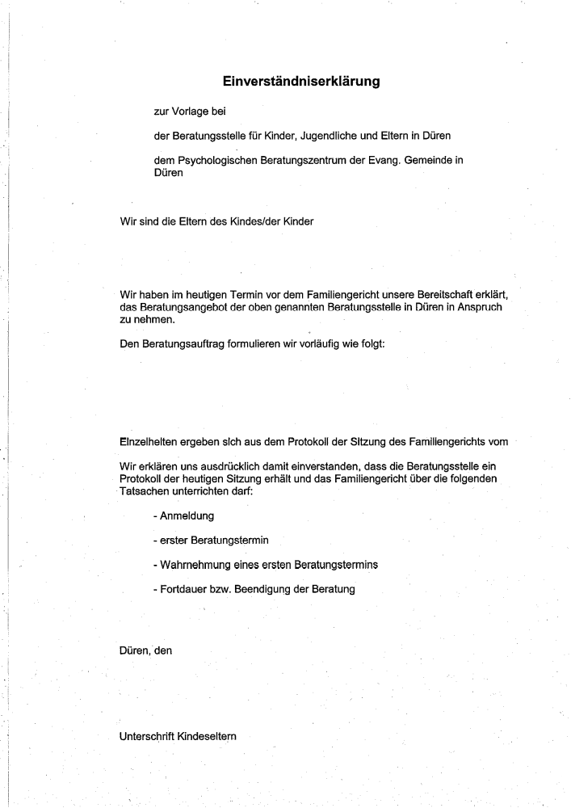
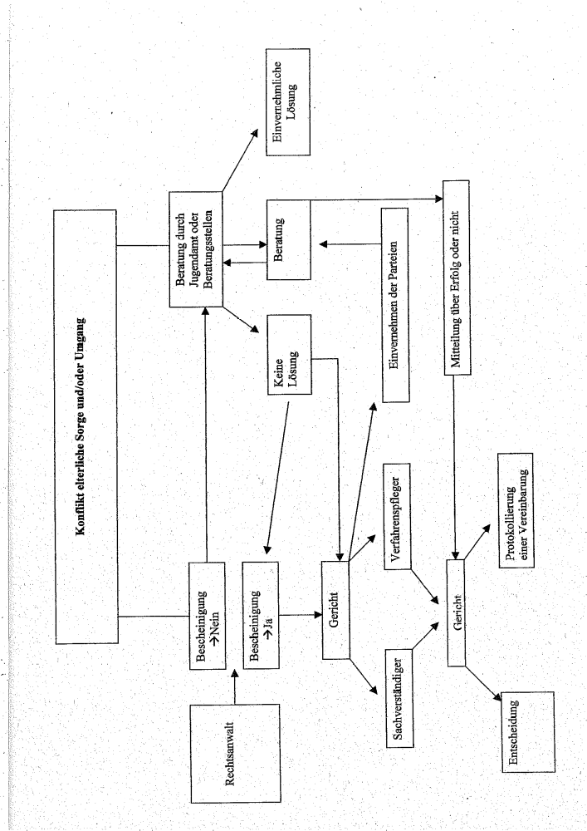
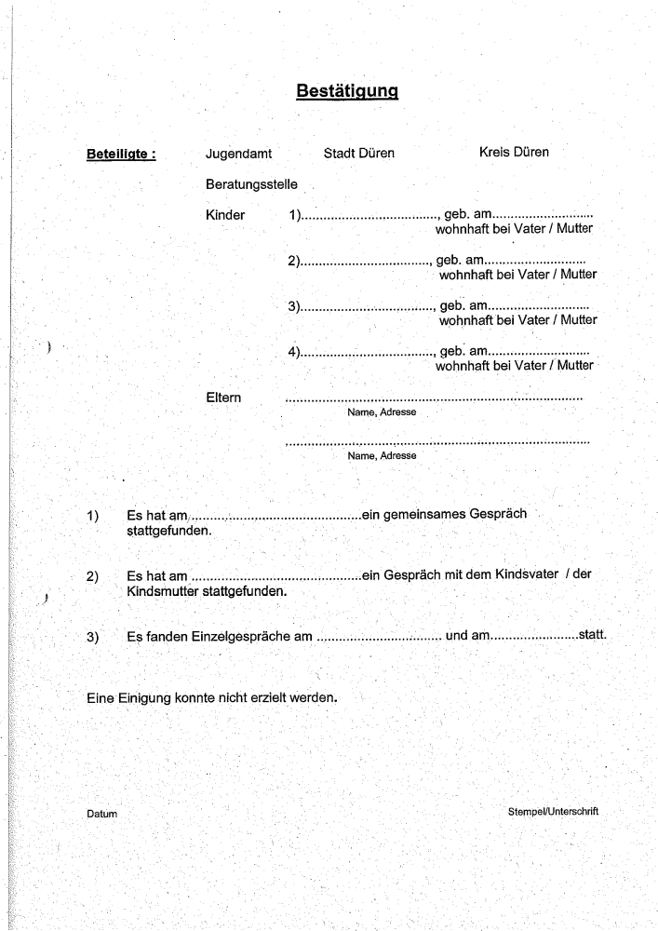

Anlage C - Unterlagen des Arbeitskreises Familie und Recht in Gummersbach

Mitglieder des Arbeitskreises sind:

- Familiengericht Gummersbach
- Jugendämter Gummersbach, Wiehl,
Oberbergischer Kreis
- Fachanwälte für Familienrecht
- Psychologische Beratungsstelle
- Verfahrensbeistände
- Sachverständige

Anregungen zum Verfahren in Kindschaftssachen - FamFG

Mitglieder des Arbeitskreises Familie und Recht entwickelten gemeinsam eine Form der Kooperation im Familienrechtsverfahren.

Die in Kindschaftssachen beteiligten öffentlichen Institutionen, wie Familiengericht, Jugendämter, Rechtsanwälte, Beratungsstellen, Verfahrensbeistände und Gutachter vereinbaren, im Interesse des Kindeswohls, zu einer möglichst guten Kooperation beizutragen.

Im Interesse der Beteiligten (vor allem Kinder und Eltern) soll eine möglichst zeitnahe Durchführung des Verfahrens angestrebt werden.

Verfahrensablauf:

Terminierung des Umgangs- und

Aufenthaltsbestimmungsverfahrens

- Ab Antragseingang wird innerhalb von möglichst vier Wochen ein Treffen aller Beteiligten anberaumt.

- Dieses Informationsschreiben über das neue Verfahrensmodell wird an die Eltern und die Rechtsanwälte verteilt.

- Das Jugendamt wird aufgefordert, mit den Eltern Beratungsgespräche zu führen, um eine einvernehmliche Regelung herbeizuführen und in dem anberaumten Termin eine Stellungnahme abzugeben.

Anwälte verzichten auf lange

Antragsbegründung

- Es soll eine möglichst kurze Aussage formuliert werden, in der eine Positionierung des Mandanten im Interesse des Kindes deutlich wird.

- Konfliktpotenzial durch streitige Schriftsätze soll so zur Entlastung aller entschärft werden.

Beratungsgespräche mit den Eltern
durch das Jugendamt

- Das Jugendamt lädt innerhalb der vier Wochen die Eltern und soweit erforderlich auch die betroffenen Kinder zu Gesprächen ein.

- Das Jugendamt erstellt einen kurzen schriftlichen Bericht an das Familiengericht. Es regt ggf. die Bestellung eines Verfahrensbeistandes an, soweit dies zur Wahrnehmung der Interessen des Kindes erforderlich ist.

Termin zur persönlichen Anhörung
und Erörterung mit allen Beteiligten

- Die Beteiligten wie Eltern, Anwälte, Jugendamt, ggf. auch schon die Verfahrensbeistände nehmen an dem Termin teil.

- Im Interesse des Kindes wirkt das Gericht auf ein Einvernehmen der Beteiligten hin und informiert über Beratungsmöglichkeiten.

- Das Gericht erstellt einen Vermerk über die Ergebnisse des Termins und gibt diesen den Beteiligten zur Kenntnis.

Anlage D - Unterlagen zu KIM - Kind im Mittelpunkt – ein Modell zur interdisziplinären Zusammenarbeit im Kreis Hattingen – Sprockhövel:

Mitglieder der Arbeitsgruppe KIM:

. Familienrichterinnen/Familienrichter des AG Hattingen

. Rechtsanwältinnen/Rechtsanwälte

. Verfahrenspflegerinnen/Verfahrenspfleger

. Gutachterinnen/Gutachter

. Mediatorinnen/Mediatoren

. Jugendamt Hattingen

. Jugendamt Sprockhövel

. Frauenberatungsstelle des EN-Kreises

. Städtische Erziehungsberatungsstelle Hattingen

. Ev. Beratungsstelle des Süd-Kreises (EN)

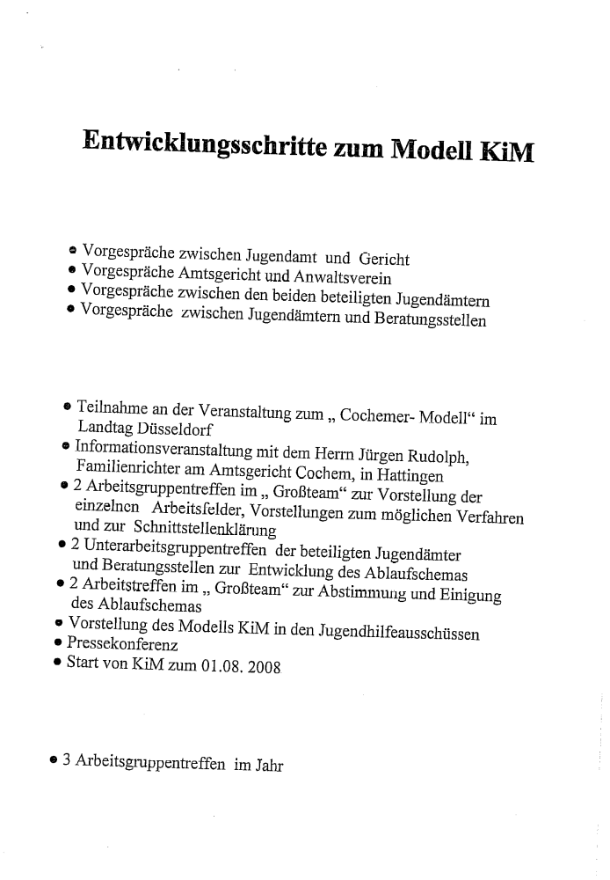
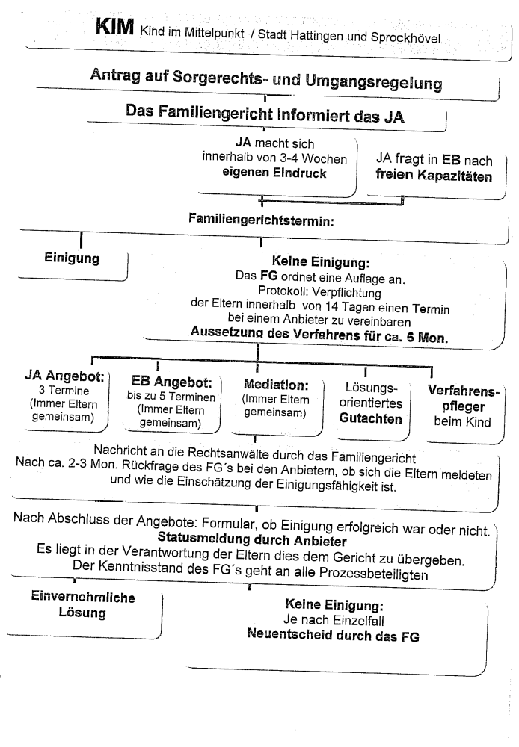
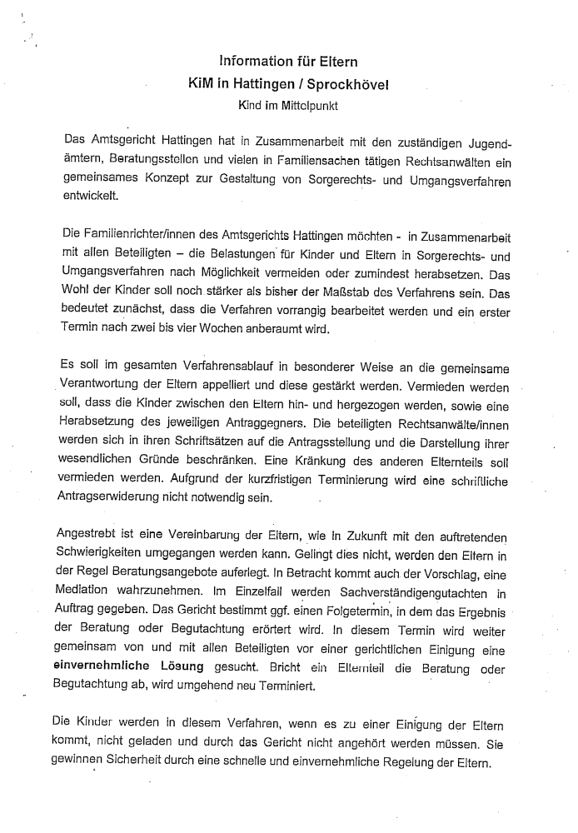

IV.
Die Warendorfer Praxis

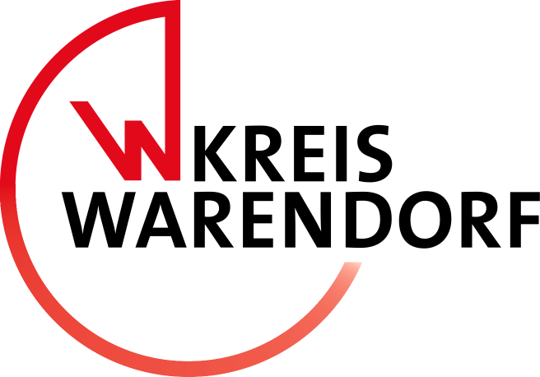

Anlage E - Die Warendorfer Praxis

Praxis im Kreis Warendorf zur außergerichtlichen und gerichtlichen Verfahrensweise vor, während und am Ende von das Kindeswohl betreffenden familienrechtlichen Verfahren insbesondere bei Trennung und Scheidung (Sorgerecht, Umgangsregelung, Kindesherausgabe, Gewaltschutzverfahren)

Sämtliche Bezeichnungen der Beteiligten verstehen sich im Folgenden als neutral formuliert und umfassen stets das weibliche und das männliche Geschlecht.

I. Vorbemerkung:

Diese Praxis ist von Jugendämtern, Familiengerichten, Rechtsanwälten, Verfahrenspflegern sowie Beratungs- und Hilfestellen des Kreises Warendorf in Anlehnung an das und Weiterentwicklung des sogenannten „Cochemer Modells“ erarbeitet und in Anlehnung an die Neuregelungen des BGB und FGG im Juli 2008 und des FamFG zum 01.09.2009 fortentwickelt worden, um eine möglichst einheitliche außergerichtliche und gerichtliche Handhabung der oben näher bezeichneten Verfahren im gesamten Gebiet des Kreises Warendorf zu erzielen. Sie stellt keine verbindlichen Regeln dar – das verbietet sich schon mit Rücksicht auf die richterliche Unabhängigkeit sowie die Eigenständigkeit und teilweisen Interessengegensätze der weiteren oben genannten Beteiligten -, soll aber dazu beitragen, in den oben genannten Verfahren angemessene, insbesondere am Wohl der betroffenen Kinder und Jugendlichen, aber auch der betroffenen Eltern orientierte Lösungen zu finden, ohne den Spielraum einzuengen, der erforderlich ist, um den jeweiligen Besonderheiten des Einzelfalls gerecht zu werden.

II. Unterscheidung zwischen Regelverfahren und sonstigen familienrechtlichen, das Kindeswohl betreffenden Verfahren:

Bei den folgenden Verfahrensgrundsätzen wird zwischen Regelverfahren und sonstigen familienrechtlichen, das Kindeswohl betreffenden Verfahren unterschieden:

- Bei den Regelverfahren handelt es sich um die im Rahmen einer Trennung oder Scheidung der Kindeseltern auf Antrag üblicherweise zu regelnden Sorgerechts- oder Umgangsregelungsverfahren einschließlich einer im Einzelfall erforderlichen Kindesherausgabe.

- Hiervon abzugrenzen sind die sonstigen das Kindeswohl betreffenden Verfahren, bei denen das Regelverfahren nicht ohne weiteres zur Anwendung kommen kann, insbesondere die Verfahren nach den §§ 1666, 1666 a BGB und andere Fälle, in denen das Kindeswohl durch Gewaltanwendung oder in sonstiger Weise in einer die Grenzen des § 8 a Abs. 1 und 3 SGB VIII überschreitenden Weise gefährdet ist, namentlich Verfahren nach dem Gewaltschutzgesetz. Für die nähere Abgrenzung wird auf den von der WARENDORFER PRAXIS entwickelten Leitfaden „Häusliche Gewalt“ verwiesen.

- Die nachfolgende Praxis gilt grundsätzlich für die Regelverfahren und für die sonstigen Verfahren nur mit den nachfolgend in den einzelnen Punkten aufgeführten Modifikationen.

- Vorrangiges Ziel aller Verfahrensbeteiligten in den Regelverfahren ist es, nach dem Grundsatz „Schlichten statt Richten“ zeitnah auf eine Einigung der Kindeseltern hinzuwirken und nur im Ausnahmefall eine streitige Entscheidung herbeizuführen.

III. Außergerichtliche Verfahrensweise in Sorgerechts- und Umgangsregelungsverfahren vor gerichtlichen Verfahren:

- Sucht ein Elternteil das zuständige Jugendamt oder einen Rechtsanwalt in einer das Sorgerecht oder das Umgangsrecht seines Kindes / seiner Kinder betreffenden Angelegenheit auf, die unter die oben genannten Regelverfahren fällt, informiert der Jugendamtsmitarbeiter oder Rechtsanwalt zunächst umfassend über die außergerichtlichen Beratungsangebote und sonstigen Hilfestellungen, die das Jugendamt sowie die öffentlichen und freien Beratungs- und Hilfestellen, insbesondere die Träger der Jugendhilfe, vorhalten. Der Jugendamtsmitarbeiter bzw. Rechtsanwalt wirkt darauf hin, dass der ihn aufsuchende Elternteil zunächst – in den Regelverfahren soweit möglich unter Einbeziehung eines gemeinsamen Gesprächs mit dem anderen Elternteil – die Beratungs- und Hilfeangebote des Jugendamtes bzw. der anderen genannten Träger der Jugendhilfe in Anspruch nimmt.

- Vorstehende Regelungen greifen nicht, wenn sich die antragstellende Person direkt mit einem eigenen schriftlichen Antrag oder über die Rechtsantragsstelle an das Gericht wendet.

- Dieser „Warendorfer Praxis“ liegt eine nach der jeweiligen Aufgabenstellung und den jeweiligen Angeboten geordnete alphabetische Aufstellung aller wichtigen an der Umsetzung der Praxis beteiligten Institutionen im Kreis Warendorf und der näheren Umgebung (Gerichte, Jugendämter, Beratungs- und Hilfestellen, Rechtsanwälte, Verfahrenspfleger) mit Namen, Anschriften, Telefonnummern und – soweit vorhanden und von der betreffenden Institution freigegeben - E-Mail-Anschrift an.

- Kinder und Jugendliche sollen ihrem jeweiligen individuellen Reifegrad entsprechend in die außergerichtlichen Beratungs- und Hilfegespräche einbezogen werden, spätestens ab der vom BGB und FGG in verschiedenen Vorschriften als wichtige Grenze gezogenen Vollendung des 14. Lebensjahres, regelmäßig bei entsprechender Reife aber auch bereits ab dem Alter des Besuchs einer Schule. Bei Kindern vor oder im Kindergartenalter hängt es von Art und Umfang des zu lösenden Sorgerechts- oder Umgangsregelungskonflikts ab, ob und inwieweit die Jugendamtsmitarbeiter und Mitarbeiter der öffentlichen oder freien Träger das Kind persönlich anhören bzw. in Augenschein nehmen.

- Gelingt in den Regelverfahren eine außergerichtliche Regelung des Sorgerechts- oder Umgangsregelungskonflikts der Kindeseltern nach dem Erstkontakt mit dem Jugendamt oder dem Rechtsanwalt und der Inanspruchnahme außergerichtlicher Beratung nicht, steht es den Eltern frei, ein familiengerichtliches Verfahren einzuleiten.

IV. Verfahrensweise in Sorgerechts- und Umgangsregelungsverfahren während des gerichtlichen Verfahrens:

- Die Einleitung des gerichtlichen Verfahrens durch den beauftragten Rechtsanwalt erfolgt in den Regelverfahren durch eine Antragsschrift, die sich auf die Statusangaben der Beteiligten und die knappe Darstellung des wesentlichen Sachstands zur Begründung der beantragten Sorgerechts- oder Umgangsregelung konzentrieren und nicht durch den anderen Elternteil angreifende Ausführungen konfliktverschärfend formuliert werden soll.

- In den Verfahren nach den §§ 1666, 1666 a BGB sowie anderen Verfahren, in denen das Kindeswohl durch Gewaltanwendung gefährdet ist bzw. dieses glaubhaft gemacht ist (z. B. Verfahren nach dem Gewaltschutzgesetz), schildert der Antragsteller (Jugendamt, Elternteil oder Rechtsanwalt) hingegen ausführlich und unter Angabe von Beweismitteln diejenigen Umstände, auf Grund derer zum Kindeswohl eine Entscheidung nach den §§ 1666, 1666 a BGB oder dem Gewaltschutzgesetz geboten erscheint. Auch in sämtlichen in dieser Ziffer genannten Verfahren sollen die Verfahrensbeteiligten trotz der vorgenannten Erfordernisse in ihren Schriftsätzen an das Gericht das Sachlichkeitsgebot einhalten. Die Beteiligten der WARENDORFER PRAXIS haben mit dem Leitfaden „Häusliche Gewalt“ gemeinsame Standards entwickelt, wann ein Fall der Gewaltanwendung im Sinne dieser Ziffer vorliegt.

- Im Regelverfahren beraumt der zuständige Familienrichter

  - im Hauptsacheverfahren auf einen Zeitpunkt, der in der Regel spätestens zwei bis maximal drei Wochen nach Antragseingang bei Gericht liegt,
  - im Falle eines zeitgleichen einstweiligen Anordnungsverfahrens auf einen Zeitpunkt, der in der Regel eine Woche bis spätestens 10 Tage nach Antragseingang bei Gericht liegt,

einen Anhörungs- und Verhandlungstermin an, zu dem er die Kindeseltern, deren Verfahrensbevollmächtigte und das zuständige Jugendamt lädt. Der Familienrichter soll die Verfahren soweit möglich auf einen den übrigen Institutionen bekannten festen Terminstag mit festen Terminsstunden legen und die Beteiligten soweit erforderlich vorab per Telefax laden. Damit geht die WARENDORFER PRAXIS noch über § 50 e Abs. 2 FGG bzw. § 155 Abs. 2 FamFG hinaus, die einen ersten Verhandlungstermin spätestens einen Monat nach Verfahrensbeginn vorsehen.

Dem Antragsgegner bzw. seinem Verfahrensvertreter ist freigestellt, ob er sich schriftsätzlich vor dem Termin zur Sache äußert – wobei für ihn die gleichen Regeln wie für den Antragsteller(-Vertreter) unter IV. 1. gelten – oder in dem Anhörungstermin selbst mündlich Stellung nimmt.

Wird der Sorgerechts- oder Umgangsregelungsantrag im Scheidungsverbundverfahren gestellt, gelten die obigen Maßgaben zur Terminsanberaumung entsprechend. Die Beteiligten sollen Abtrennung beantragen; wird Abtrennung beantragt, muss das Gericht diese anordnen (§ 623 Abs. 2 Satz 2 ZPO).

- Der Jugendamtsmitarbeiter nimmt in der Zeit bis zum Verhandlungstermin möglichst mit beiden Elternteilen und dem betroffenen Kind oder Jugendlichen Kontakt auf, um die Problemschwerpunkte zu erfassen und die Eltern auf den Termin und die Beratung im Falle der Nichteinigung im ersten Termin vorzubereiten. Der Jugendamtsmitarbeiter nimmt an der gerichtlichen Anhörung teil und erstattet seinen Bericht im Regelfall mündlich. Der Familienrichter protokolliert den Bericht in dem nach den Umständen des Einzelfalles notwendigen Umfang. Im Ausnahmefall erstellt der Jugendamtsmitarbeiter auf besondere gerichtliche Bitte vor dem Verhandlungstermin einen schriftlichen Bericht – wobei er auch in diesem Falle an dem Anhörungstermin teilnimmt.

- Der Familienrichter entscheidet im Einzelfall, wann, wo und wie er das betroffene Kind anhört, wobei die „Warendorfer Praxis“ folgende – deutlich über die Mindestanforderungen des § 159 FamFG hinausgehende - Vorgehensweise empfiehlt:

Der Richter lädt – bis zur Vollendung des 14. Lebensjahres über den Elternteil, bei dem das Kind lebt, danach direkt – das Kind zur persönlichen Anhörung und Inaugenscheinnahme, und zwar im Regelfall bei Kindern ab dem Kindergartenalter (etwa Vollendung des zweiten bis dritten Lebensjahres). In sachlich begründeten Ausnahmefällen kann einerseits die Anhörung des Kindes zunächst unterbleiben und andererseits auch ein noch jüngeres Kind richterlich in Augenschein genommen werden. Der Familienrichter entscheidet hierüber nach freiem Ermessen. Im Regelfall ist eine Anhörung des Kindes an einem gesonderten vorherigen oder ausnahmsweise auch nachträglichen Termin – ggf. in der gewohnten Umgebung des Kindes – geboten. Nur wenn es sachdienlich (etwa zur Beobachtung der Interaktion des Kindes mit den Eltern) und mit dem Kindeswohl vereinbar ist, wird im Ausnahmefall das Kind zur Anhörung auf den Tag und die Uhrzeit des Verhandlungstermins geladen. Im Falle der §§ 1666, 1666 a BGB sowie sonstigen Fällen der Kindeswohlgefährdung durch Gewaltanwendung (auch des einen Elternteils gegen den anderen Elternteil) soll stets ein gesonderter vorheriger Kindesanhörungstermin erfolgen. Der Richter teilt den übrigen Beteiligten in den Regelverfahren vorab den Kindesanhörungszeitpunkt und –ort mit, damit die Beteiligten im Bedarfsfalle Änderungen der Vorgehensweise anregen können. Die Anhörung des Kindes soll in der Regel allein in Anwesenheit des Kindes und des Familienrichters zu erfolgen, wobei nach den Umständen die gleichzeitige Anwesenheit Dritter zugelassen werden kann (z. B. ausnahmsweise Teilnahme des Jugendamtmitarbeiters) oder muss (insbesondere eines Verfahrenspflegers, siehe unten 7. c). Die Kindesanhörung dient vorrangig dem Kennenlernen des Kindes, seines Lebensalltags sowie seiner Wünsche und Bedürfnisse und weniger der Positionierung des Kindes in dem Streit der erwachsenen Verfahrensbeteiligten. Der Familienrichter gibt das wesentliche Ergebnis der Kindesanhörung den Verfahrensbeteiligten so rechtzeitig bekannt, dass diese zu dem Ergebnis in der mündlichen Verhandlung vor dem Erlass verfahrensfördernder gerichtlicher Anordnungen Stellung nehmen können.

- In der ersten mündlichen Verhandlung hört der Familienrichter die Kindeseltern an und wirkt sodann gemeinsam mit dem anwesenden Jugendamtsmitarbeiter und den als Verfahrensvertretern der Kindeseltern beteiligten Rechtsanwälten darauf hin, im Sinne des § 52 Abs. 1 FGG bzw. § 156 Abs. 1 FamFG eine gemeinsame einvernehmliche Lösung zu finden, die von allen Beteiligten getragen und vom Gericht als Vereinbarung/Vergleich protokolliert wird. Soweit die Vereinbarung eine Einigung über die Übertragung der elterlichen Sorge oder eines Teilbereichs beinhaltet, erlässt das Gericht im Anschluss einen entsprechenden Beschluss. Eine Umgangsregelungsvereinbarung kann das Gericht auf Wunsch eines Verfahrensbeteiligten durch Beschluss zum Gegenstand einer vollziehbaren gerichtlichen Anordnung im Sinne des § 33 FGG machen, wenn die inhaltlichen Voraussetzungen für eine der Vereinbarung entsprechende Beschlussfassung vorliegen.

- Kommt es in den Regelverfahren in dem ersten Verhandlungstermin nicht zu einer Einigung der Kindeseltern, trifft das Familiengericht im Regelfall die folgenden Maßnahmen:

  - Eine streitige Sachentscheidung in der Hauptsache ergeht in der Regel nicht. In begründeten Ausnahmefällen kann bei Entscheidungsreife bereits jetzt eine Hauptsacheentscheidung ergehen.

  - Das Familiengericht ordnet nach Maßstab des § 52 Abs. 2 FGG bzw. § 156 Abs. 1 Satz 4 FamFG an, dass die Kindeseltern spätestens zwei bis drei Wochen nach dem Verhandlungstermin öffentliche oder freie Beratungs- oder Hilfestellen (zumindest eine Beratungsstelle der öffentlichen oder freien Jugendhilfe, ggf. jeweils auch eine Beratungsstelle für die betroffene Mutter oder den betroffenen Vater) aufsuchen und die dortigen Beratungs- und Hilfsangebote mit mehreren Gesprächsterminen und dem Ziel einer einvernehmlichen außergerichtlichen Einigung für die Dauer von im Regelfall bis zu drei Monaten ab dem ersten Verhandlungstermin in Anspruch nehmen. Soweit die Kindeseltern sie von ihrer Schweigepflicht entbinden (hierauf sollen die Beratungsstellen beim Erstkontakt hinweisen und auf eine möglichst sofort von beiden Eltern zu unterschreibende Schweigepflichtentbindungserklärung hinwirken), berichten die Mitarbeiter der Beratungs- oder Hilfestellen dem Jugendamt vor Ablauf von drei Monaten schriftlich über den zeitlichen Verlauf ihrer Beratungs- und Hilfetätigkeit und ob eine Einigung erzielt werden konnte. Für den Fall einer Einigung informieren die Eltern nach Beendigung der Beratung selbst das Jugendamt über den Inhalt der erreichten Einigung auf der Grundlage einer gemeinsam erarbeiteten und von beiden Elternteilen unterschriebenen Vereinbarung. Für den Fall, dass keine Einigung erzielt worden ist, berichten die Mitarbeiter der Beratungs- oder Hilfestellen dem Jugendamt kurz schriftlich über den wesentlichen Verlauf und das Ergebnis der Beratung. Bei Bedarf kann das Gericht den Beratungs- und Hilfezeitraum auf Antrag eines Verfahrensbeteiligten um längstens drei Monate verlängern.
  - Das Familiengericht hat dem Kind nach dem Maßstab des § 158 FamFG einen in Sorgerechts- und Umgangsfragen fachlich, insbesondere pädagogisch geschulten und erfahrenen Verfahrensbeistand zu bestellen mit dem gemäß § 158 Abs. 4 FamFG kurz inhaltlich zu begründenden Auftrag, unmittelbar an den ersten Verhandlungstermin anschließend mit der Exploration des Kindeswillens und des Kindeswohls durch Kontaktaufnahme und Gespräche mit dem Kind, beiden Elternteilen, dem zuständigen Jugendamtsmitarbeiter sowie den unter b) genannten weiteren Institutionen und Bezugspersonen zu beginnen und vor Ablauf von drei Monaten dem Jugendamt schriftlich zu berichten, wobei die Ausführungen unter b) zur Schweigepflichtentbindung entsprechend gelten. Aufgabe und Ziel der Tätigkeit des Verfahrenspflegers ist es einerseits, das Kind als eigenständige Person mit seinen Grundrechten ernst zu nehmen, seine Rechte wahrzunehmen und zu vertreten, seine Gefühle ernst zu nehmen, das kindliche Zeitempfinden (insbesondere bei Umgangsfragen) zu berücksichtigen und die Kindeswünsche ungefiltert ohne Rücksicht auf ihre Realisierbarkeit mitzuteilen, sowie andererseits, in Zusammenarbeit mit den anderen Beteiligten und unter Vermittlung zwischen den Elternteilen auf eine einvernehmliche Lösung hinzuwirken, dem Kind für den Fall einer zukünftig erforderlich werdenden streitigen Entscheidung aber auch zu verdeutlichen, dass seine Wünsche zwar einen hohen Stellenwert haben, die endgültige Entscheidung aber in den Händen der Sorgeberechtigten bzw. des Gerichts liegt.

  - Der zuständige Jugendamtsmitarbeiter berichtet nach Gesprächen mit den Eltern und dem Kind sowie mündlicher oder schriftlicher Anhörung der Beteiligten zu b) und c) spätestens nach drei Monaten ab dem Verhandlungstermin schriftlich in der Hauptsache über den Verlauf und das Ergebnis des Beratungsprozesses unter Bündelung und Beifügung der Stellungnahmen der Beteiligten zu b) und c). Soweit er binnen drei Monaten keinen abschließenden Bericht vorlegen kann, erstattet er dem Familiengericht einen inhaltlich aussagefähigen Zwischenbericht über seine bisherigen Erkenntnisse und beantragt eine Fristverlängerung, die das Familiengericht im Regelfall bewilligt, wenn diese weitere drei Monate nicht übersteigt. Ist es auf Grund des Beratungsprozesses zu einer Einigung der Verfahrensbeteiligten gekommen, erschöpft sich der Bericht des Jugendamtes in der Wiedergabe des Ergebnisses der Einigung. Bei Bedarf führt der Jugendamtsmitarbeiter mit den Beteiligten parallel zu den Beratungsgesprächen ein gemeinsames Fachgespräch.

  - Soweit in Fragen der Aufenthaltsbestimmung, der Umgangsregelung oder der Herausgabe des Kindes in der ersten Anhörung keine Einigung erzielt werden kann, hat das Gericht mit den Beteiligten gemäß § 156 Abs. 3 Satz 1 FamFG von Amts wegen den Erlass eines einstweiligen Anordnungsbeschlusses zu erörtern, der im Regelfall die vorläufige Regelung des Umgangs des Elternteils mit dem Kind, bei dem es nicht lebt, für die Dauer des weiteren Hauptsacheverfahrens und soweit erforderlich eine vorläufige Regelung insbesondere des Aufenthaltsbestimmungsrechts zum Gegenstand hat.

  - In den vom Regelverfahren abweichenden Verfahren (siehe oben II. 2.), die nach der ersten Kindes- und Elternanhörung einer weiteren Beweisaufnahme bedürfen, hat das Gericht gemäß den §§ 156 Abs. 3 Satz 2, 157 Abs. 3 FamFG unverzüglich zu prüfen, ob eine einstweilige Anordnungsregelung getroffen werden muss (insbesondere Inobhutnahme und vorläufige Übertragung des Aufenthaltsbestimmungsrechts auf einen hoheitlichen oder berufsmäßigen Pfleger). In den Verfahren nach den §§ 1666, 1666 a BGB und in anderen Fällen, in denen das Kindeswohl durch Gewaltanwendung gefährdet ist (dies kann auch im Falle der Gewaltanwendung gegen den anderen Elternteil gegeben sein), kommt die vorläufige Regelung des Umgangs beider Eltern oder des anderen Elternteils mit dem Kind grundsätzlich nur in begleiteter Form nach § 1684 Abs. 4 Satz 3 BGB durch einen Mitarbeiter des Jugendamtes, einen freien Träger oder durch eine geeignete – ggf. freiberuflich in diesem Bereich tätige oder von beiden Eltern angegebene, zuverlässig erscheinende – Privatperson in Betracht. Das Jugendamt ist verpflichtet, im Bedarfsfall eine fachlich ordnungsgemäße Umgangsbegleitung in angemessen kurzer Zeit sicherzustellen. Die beteiligten Institutionen haben in dem Leitfaden „Häusliche Gewalt“ einheitliche Standards für den begleiteten Umgang entwickelt. In schwerwiegenden Fällen kann das Familiengericht auf Antrag oder von Amts wegen durch einstweilige Anordnung gemäß § 156 Abs. 3 Satz 2 FamFG das Recht beider Eltern oder eines Elternteils auf persönlichen Umgang für die Dauer des Hauptsacheverfahrens gemäß § 1684 Abs. 4 Satz 1 und 2 BGB ganz ausschließen, wenn dies zum Ausschluss einer erheblichen Kindeswohlgefährdung unerlässlich erscheint.

  - In den Fällen der §§ 1666, 1666 a BGB und sonstigen Fällen von Gewaltanwendung berichten nicht nur das Jugendamt, sondern auch die übrigen beteiligten Institutionen (insbesondere Beratungs- und Hilfeträger, Verfahrenspfleger) dem Gericht unmittelbar und ausführlich schriftlich.

V. Verfahrensweise in Sorgerechts- und Umgangsregelungsverfahren am Ende des gerichtlichen Verfahrens:

Endet das Regelverfahren nicht mit einer Einigung im ersten Verhandlungstermin, sondern kommt es zu der unter IV. 7. näher beschriebenen Verfahrensweise, hat das Familiengericht nach dem Vorliegen des Berichts des Jugendamtes folgende Möglichkeiten zur Beendigung des gerichtlichen Verfahrens:

- Auf gerichtliche Anfrage erklären die beteiligten Kindeseltern bzw. ihre Verfahrensvertreter das Verfahren im Hinblick auf die nach Beratung und Vermittlung erfolgte außergerichtliche Einigung und Regelung schriftlich für erledigt und das Gericht entscheidet nur noch über die Verfahrenskosten.

- Soweit Beteiligte dies beantragen, macht das Gericht die Einigung im Regelfall aufgrund einer zweiten mündlichen Verhandlung oder im schriftlichen Verfahren nach Anhörung der übrigen Verfahrensbeteiligten zum Gegenstand eines gerichtlich gebilligten Vergleichs (bei einer Umgangs- oder Herausgaberegelung nach § 156 Abs. 2 FamFG) oder eines Beschlusses (beim Sorgerecht).

- Gelingt eine Einigung innerhalb der oben genannten Fristen nicht, hat das Familiengericht die folgenden Möglichkeiten:

  - Es entscheidet nach einer zweiten Verhandlung auf Grund einer erneuten Anhörung der Eltern, des Kindes, des Jugendamtes und des Verfahrenspflegers durch streitigen Beschluss. Im Bereich der Kindeswohlgefährdung nach den §§ 1666, 1666 a BGB hat das Familiengericht sorgfältig abzuwägen, ob die volle oder teilweise Entziehung der elterlichen Sorge geboten ist (§ 1666 Abs. 3 Nr. 6 BGB) geboten ist oder eine der niedrigerschwellig eingreifenden Maßnahmen nach § 1666 Abs. 3 Nr. 1 – 5 BGB (verpflichtende Inanspruchnahme öffentlicher Jugendhilfe wie Sozialpädagogische Familienhilfe oder Erziehungsbeistand in Abstimmung mit dem beteiligten Jugendamt, Verpflichtung zur Sorge für die Einhaltung der Schulpflicht, Näherungs- oder Kontaktverbote) als (vorerst) ausreichend erscheint.
  - Das Familiengericht entscheidet im Falle der Zustimmung aller Beteiligten nach dem Ablauf einer gesetzten Stellungnahmefrist durch streitigen Beschluss im schriftlichen Verfahren, wobei ihm die selben Entscheidungsmöglichkeiten wie unter a) offen stehen.
  - Es ordnet im schriftlichen Verfahren auf Antrag oder von Amts wegen weitere Beweiserhebungen, insbesondere die Einholung eines familienpsychologischen und/oder - soweit durch konkrete Anhaltspunkte hinsichtlich des Kindes oder der Eltern angezeigt – eines fachpsychiatrischen schriftlichen Sachverständigengutachtens an und entscheidet nach dessen/deren Vorlage aufgrund einer weiteren mündlichen Verhandlung, in der im Falle von Einwendungen gegen das Gutachten oder sonstigem Klärungsbedarf der Sachverständige ergänzend anzuhören ist.

VI. Verfahrensweise zur Überprüfung von gerichtlichen Sorgerechtsentscheidungen:

Das Familiengericht hat nach den Ziffern I. bis V. dieser Praxis zustande gekommene Sorgerechtsentscheidungen nach den folgenden Maßstäben zu überprüfen:

- Beruhen gerichtliche Sorgerechtsentscheidungen in den Regelverfahren ohne Anhaltspunkte für eine Kindeswohlgefährdung auf einer Einigung der Eltern (§ 1671 Abs. 1, Abs. 2 Nr. 1 BGB), ist ein eigeninitiativ eingeleitetes gerichtliches Überprüfungsverfahren regelmäßig nicht erforderlich und eine Überprüfung nur auf elterlichen Antrag geboten.

- In Verfahren wegen Kindeswohlgefährdung nach den §§ 1666 ff. BGB hat das Familiengericht nach dem Maßstab des § 1696 Abs. 3 BGB seine Entscheidungen wie folgt zu überprüfen:

  - Sieht das Familiengericht von einer Entscheidung nach § 1666 Abs. 3 Nr. 1 – 6 BGB (s. o.) bzw. § 1667 BGB (bei Gefährdung des Kindesvermögens) vollständig ab oder ordnet niedrigerschwellige Maßnahme nach § 1666 Abs. 3 Nr. 1 – 5 BGB an, hat es regelmäßig nach dem Ablauf von drei Monaten zu überprüfen, ob weitergehende familiengerichtliche Maßnahmen zum Kindeswohl erforderlich sind.
  - Ordnet das Familiengericht demgegenüber länger andauernde Maßnahmen nach den §§ 1666 Abs. 3 Nr. 6 (voller oder teilweiser Sorgerechtsentzug), 1667 BGB (Anordnungen bzgl. Kindesvermögen) an, hat es regelmäßig alle sechs Monate, spätestens jedoch alle 12 Monate, von Amts wegen zu prüfen, ob die Maßnahmen noch erforderlich sind oder ganz bzw. teilweise aufgehoben werden können.

- Die Art der Überprüfung und die Frage der Einleitung eines neuen familiengerichtlichen Verfahrens steht im Ermessen des Familiengerichts. Es bietet sich an, die regelmäßig in der Vormundschaftsüberprüfungsakte durch den Rechtspfleger einzuholenden schriftlichen Berichte des Vormunds bzw. Pflegers als Familienrichter auf die Notwendigkeit einer möglicherweise abändernden Entscheidung hin auszuwerten und ggf. von Amts wegen ein neues Verfahren mit einer ersten Anhörung der Beteiligten nach Ziffer IV. 3. dieser Praxis einzuleiten. Alternativ kann das Familiengericht bei Verfahrensabschluss des Ausgangsverfahrens das Jugendamt oder einen etwa bestellten Ergänzungspfleger für Teilbereiche der elterlichen Sorge beauftragen, nach Ablauf der oben genannten Fristen schriftlich Bericht zu erstatten.

Anlage F - Hagener Leitfaden für Umgangsrechtsverfahren (Hagener Modell)

Das Familiengericht unterstützt die Eltern, zum Wohl ihrer Kinder eigenverantwortlich und möglichst rasch eine tragfähige Lösung des bestehenden Umgangsproblems zu finden.
Zur Erreichung dieses Zieles haben sich Vertreter von Gericht, Jugendamt, Rechtsanwälten, Beratungsstellen, Kinderschutzbund, Verfahrenspflegern und Sachverständigen auf folgende Richtlinien geeinigt:

Antrag
  - Der Antrag auf Gewährung von Umgangsrecht gibt den wesentlichen Sachverhalt sowie die eigene Position wieder und enthält sich herabsetzender Äußerungen über den anderen Elternteil.
Er soll dreifach eingereicht werden und die Anschriften und Telefonnummern der Parteien enthalten.
Das Gericht stellt den Antrag dem anderen Elternteil zusammen mit der Terminsladung zu. Der Antragsgegner kann, muss aber nicht vor dem Gerichtstermin hierzu Stellung nehmen.

Tätigkeit des Jugendamts
  - Das zuständige Jugendamt erhält eine Abschrift des Antrags per Fax und versucht, vor dem Termin ein Gespräch mit der Familie zu führen. Ein schriftlicher Bericht hierüber ist nicht erforderlich.
  - Ein Mitarbeiter des Jugendamtes nimmt am Gerichtstermin teil, um mit seiner Fachkunde an einer Lösung mitzuwirken.

Gerichtstermin
  - Der Gerichtstermin in Umgangsrechtssachen soll innerhalb von 2 - 4 Wochen nach Eingang des Antrags stattfinden, und zwar grundsätzlich dienstags oder freitags in der Zeit von 10:00 Uhr bis 13:00 Uhr. Eine Verlegung des Termins ist nur in besonderen Ausnahmefällen möglich.
  - Kinder sind nur auf Anordnung des Gerichts zum Termin mitzubringen.
  - Die Beteiligten erhalten ausreichend Gelegenheit, ihre Standpunkte darzustellen.
  - Können sich die Eltern nicht auf eine längerfristige Umgangsregelung einigen, empfiehlt ihnen das Gericht eine Beratung bei einer örtlichen Beratungsstelle.
Wollen die Eltern gemeinsam das Beratungsangebot annehmen, entscheiden sie sich für eine der im Informationsblatt genannten Beratungsstellen und klären, wer von ihnen die Anmeldung bei der Beratungsstelle übernimmt. Diese Anmeldung erfolgt alsbald nach dem Gerichtstermin. Im Gerichtstermin soll dann hinsichtlich des Umgangs eine Zwischenlösung gefunden werden.
  - Lehnen die Eltern eine Beratung ab, wird das übliche Verfahren ggf. mit Bestellung eines Verfahrenspflegers oder Sachverständigen eingeleitet.

Arbeit der Beratungsstellen
  - Die Beratungsstellen bieten den Eltern einen ersten Gesprächstermin innerhalb von vier Wochen nach der Anmeldung schriftlich an.
Die Eltern sollten den Termin nur in dringenden Ausnahmefällen verschieben. Sie teilen dem Gericht innerhalb von vier Wochen nach dem Gerichtstermin mit, wann der erste Beratungstermin stattfindet.
  - Grundsätzlich finden gemeinsame Beratungsgespräche statt. In Ausnahmefällen kann mit ein bis zwei Einzelgesprächen begonnen werden. Die Beratung ist für die Eltern kostenlos.
  - Während des Beratungsprozesses sind schriftliche Stellungnahmen an das Gericht möglichst zu unterlassen. Rechtsnachteile entstehen den Parteien dadurch nicht.
  - Unmittelbar nach Beendigung der Beratung informieren die Eltern das Gericht über das Ergebnis.
Spätestens nach vier Monaten fragt das Gericht bei den Parteien nach dem Stand der Sache und beraumt gegebenenfalls einen neuen Termin an.
Falls eine Lösung gefunden wurde, kann das Gerichtsverfahren auch auf schriftlichem Wege beendet werden.
  - Die Mitarbeiterinnen und Mitarbeiter der Beratungsstellen unterliegen der Schweigepflicht. Sie informieren auch das Gericht in keiner Weise über Verlauf oder Ergebnis der Beratung. Sie treten weder als Verfahrensbeteiligte auf noch geben sie gutachterliche Stellungnahmen ab.

- Fortsetzung des Verfahrens
Konnten die Eltern in der Beratung keine gemeinsame Lösung erreichen, gibt das Gericht dem Verfahren Fortgang. Es ist nicht Gegenstand des weiteren Verfahrens, aus welchem Grund die Beratung gescheitert ist. Keiner Partei entstehen Rechtsnachteile, weder durch das Ablehnen der Beratung noch durch deren Scheitern.

- Kindeswohl und Opferschutz
In bestimmten Fällen, wie bei häuslicher Gewalt oder anderen Formen der Kindeswohlgefährdung, kann abweichend von diesen Richtlinien verfahren werden, wenn dies zur Verhinderung oder Abwehr einer Kindeswohlgefährdung oder zur Sicherstellung des Opferschutzes notwendig ist.

Anlage G - Kindeswohl trotz Trennung (KITT) – Der Essener Weg

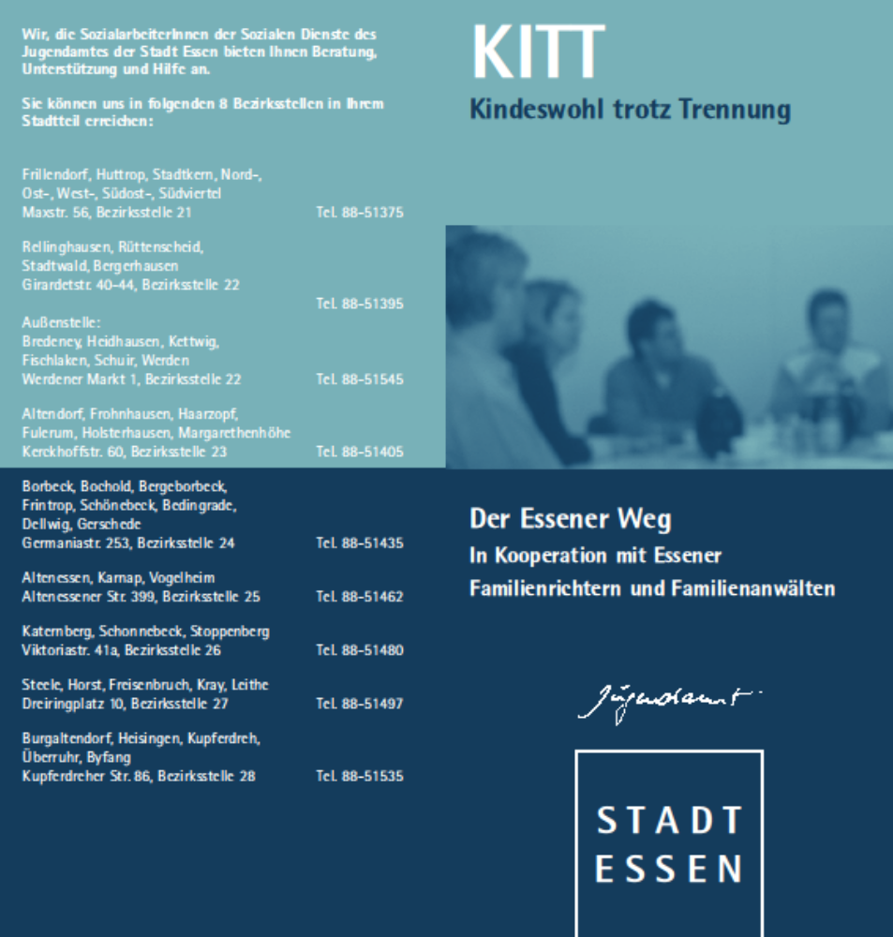

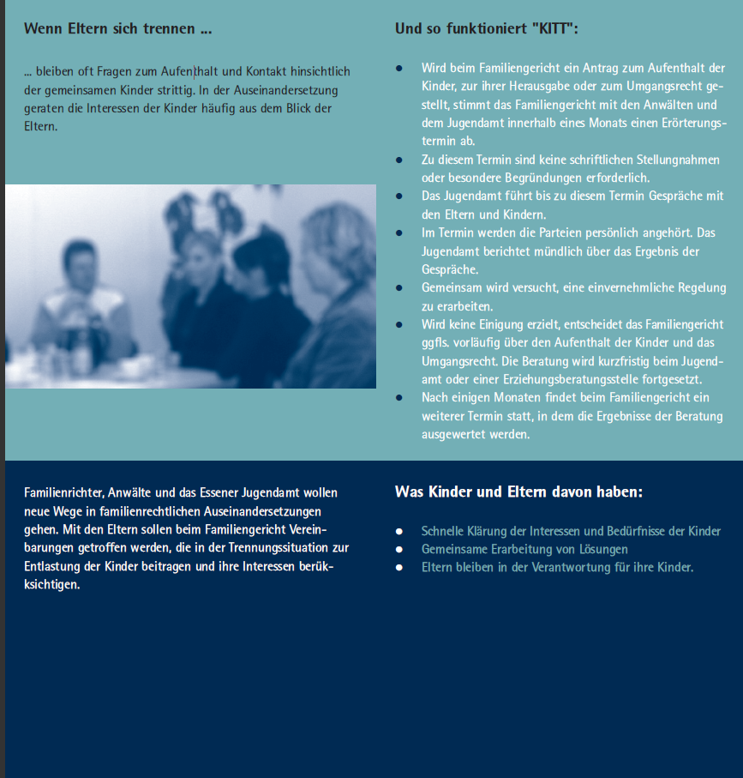

Anlage H – Leitfaden zu Anforderungen und Arbeitsbedingun-
gen interdisziplinärer Arbeitskreise von Frau R’inAG Margarethe Bergmann, Amtsgericht Köln

Das neue Kinderschutzrecht schreibt im Hinblick auf die Zunahme von Kindeswohlgefährdungen eine Beschleunigung der Arbeitsabläufe vor ( z.B. schnelle Terminierung durch das Gericht und schnelle Berichterstattung durch das JA – mündlich oder schriftlich ). Dies erfordert eine schnellere und bessere Kommunikation der beteiligten Institutionen und erhöht die Anforderungen an die Kooperation zum Wohl der betroffenen Kinder. Die Einrichtung von Kooperations-Gesprächskreisen liegt deshalb nahe, soweit diese nicht bereits bestehen. Im Folgenden sollen deshalb – ohne Anspruch auf Vollständigkeit – Anforderungen und Arbeitsbedingungen derartiger Gesprächskreise formuliert werden.

Neben der Einrichtung von Gesprächskreisen erscheint die interdisziplinäre Fortbildung der Beteiligten zwingend erforderlich. Dies bedeutet juristische Fortbildung für die Sozialpädagogen und Psychologen und psychologische Fortbildung für die Richter.

Zusammensetzung und Arbeitsweise von Kooperations-Gesprächskreisen

- Dem Gremium sollten Vertreter aller beteiligten Berufsgruppen angehören:

  - Jugendamt
  - Familiengericht
  - Rechtsanwälte
  - Beratungsstellen
  - Verfahrenspfleger
  - Psychologische Sachverständige

Bei den Verfahrenspflegern und Psychologischen Sachverständigen ist die ständige Mitarbeit nicht zwingend. Hier genügt auch die Hinzuziehung zu einzelnen Terminen.
Bei kleinen Kommunen können alle Angehörigen der vorstehenden Berufe teilnehmen. In größeren Kommunen ist eine repräsentative Vertretung der Berufsgruppen erforderlich. Die Vertreter werden regelmäßig durch die jeweilige Institution bestimmt.

Zur Gewährleistung der Arbeitsfähigkeit sollten regelmäßig jeweils nicht mehr als zwei Vertreter einer Institution teilnehmen ( Ausnahme: Sonderfälle wie z.B. die Organisation von Fortbildungsveranstaltungen ).

- Struktur, Aufgaben und Arbeitsweise des Kooperationsgremiums sollten durch eine schriftliche Kooperationsvereinbarung festgelegt werden.

- Ein Mitglied des Gremiums muss die Verantwortung für die regelmäßige Einberufung des Gremiums übernehmen. Über die jeweiligen Sitzungen sind Protokolle zu erstellen. Dies ist zur schriftlichen Fixierung der Arbeitsergebnisse sinnvoll und zur Unterrichtung der jeweils nicht anwesenden Teilnehmer.

- Das Gremium sollte Standards für Arbeitsabläufe entwickeln, ohne in die Autonomie der beteiligten Berufsgruppen einzugreifen. Standards erhöhen die Qualität und Berechenbarkeit professioneller Arbeit. Sie machen die Arbeitsabläufe für die Angehörigen anderer Berufsgruppen transparenter, so dass Rollen und Einwirkungsmöglichkeiten wechselseitig besser eingeschätzt werden können. Diese Standards sollten in regelmäßigen Abständen überprüft und ggf. aktualisiert werden. Die Verantwortung für die Aktualität sollte bei der Person liegen, die das Kooperationsgremium jeweils einberuft.

- Die Handlungsinstrumente der jeweiligen anderen Berufsgruppen, ggf. auch deren Voraussetzungen und Finanzierung, müssen den anderen Beteiligten bekanntgemacht werden.

- Für die jeweiligen Kommunen sollen Übersichten über die Hilfsinstitutionen mit Ansprechpartnern und Aufgaben erstellt werden.

